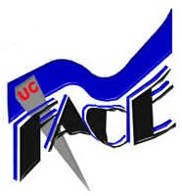UNIVERSIDAD DE CARABOBO

FACULTAD DE CIENCIAS DE LA EDUCACIÓN

DEPARTAMENTO DE ARTES Y TECNOLOGÍA EDUCATIVA

MENCIÓN ARTES PLÁSTICAS

CATEDRA INVESTIGACIÓN

TRABAJO ESPECIAL DE GRADO

**DISEÑO DE PAGINA WEB SOBRE EL MONUMENTO HISTÓRICO CAMPO DE CARABOBO, PATRIMONIO CULTURAL Y ARTÍSTICO DE LA NACIÓN.**

Autor: Manuel Macías Tutora: María Blanca Rodríguez

Bárbula, Agosto 2015

**INDICE**

**Pag.**

INDICE………………..…………………………………………………………..II

AGRADECIMIENTOS…………………………………………………………..III

RESUMEN……………………………………………………………………….IV

ABSTRAC………………………………………………………………………..V

INTRODUCCIÓN………………………………………………………………..1

**Capítulo I**

Planteamiento del Problema

Propósito de la Investigación………………………………………………..….8

Intencionalidad de la Investigación…………………………………………...11

Justificación……………………………………………………………………..12

**Capítulo II**

Marco Teórico

Antecedentes…………………………………………………………………...13

Estado del Arte……………………………………………………………...…..16

Bases Legales…………………………………………………………….….....30

**Capítulo III**

Marco Metodológico

Tipo de Investigación………………………………………………………......34

Diseño de la Investigación……………………………………………..….…..36

Sujetos de la Investigación…………………………………………………....37

Fuentes de Evidencia ………………………………………………………....39

**Capítulo IV**

Interpretación de la Información

Registro de la Entrevista……………………………………………………....41

Áreas Temáticas y Categorías Emergentes………………………………...56

Interpretación de las Categorías emergentes por áreas temáticas………………...............................................................................59

**Capítulo V**

La Propuesta…………………………………………………………………...62

Referencias………………..…………………………………………………….72

Anexos……………………………………………………………………….......74

**AGRADECIMIENTOS**

Sin lugar a duda, la vida está llena de experiencias y esta ha sido una de mis grandes experiencias, estar rodeados de pensamientos y actitudes diferentes hacen que tu vida sea diferente, y esto hace que te llene de agradecimientos para las personas que estuvieron contigo viviendo estas experiencias, pero especialmente agradezco a Dios que siempre ha estado conmigo viviendo mis emociones, a pesar de las diferencias agradezco a mi gran familia, mis amigos de la mención, y a mi gran amor, mi novia Oriana Chirinos.

Y por último el ¨Arte es Crear sin ser Creado¨

Manuel Macías

¡Gracias!

UNIVERSIDAD DE CARABOBO

FACULTAD DE CIENCIAS DE LA EDUCACIÓN

DEPARTAMENTO DE ARTES Y TECNOLOGÍA EDUCATIVA

TRABAJO ESPECIAL DE GRADO

**DISEÑO DE PAGINA WEB SOBRE EL MONUMENTO HISTÓRICO CAMPO DE CARABOBO, PATRIMONIO CULTURAL Y ARTÍSTICO DE LA NACIÓN.**

**Autor:** Manuel Macías

**Tutora:** María Blanca Rodríguez

**Año:** 2015

**RESUMEN**

La presente investigación tiene como finalidad proponer una página web sobre el Monumento Histórico Campo de Carabobo, debido a la necesidad de conocimiento que hay sobre las obras que conforman ese conjunto, por tal motivo, esta herramienta será de gran beneficio para el personal encargado como para los visitantes y ser aprovechable en el ámbito educativo a la hora de conocer los patrimonios de la región, permitiendo así la promoción y divulgación de información en sitios web oficiales, y el acceso libre de cualquier interesado en conocer nuestros patrimonios. El estudio fue un proyecto factible enmarcado en un diseño de campo; los sujetos investigados fueron profesores, estudiantes de la Facultad de Educación de la Universidad de Carabobo, además personal encargado del monumento, a los cuales se les aplicó una entrevista para sustentar la investigación con la información aportada que genere aproximaciones finales, demostrando con ello la necesidad de presentar una propuesta para dar solución a problemas planteados. La misma consistió en el diseño de la Página Web como herramienta digital de más fácil acceso al momento de obtener información de algún interés.

**PALABRAS CLAVE**: Página web, Monumento Histórico Campo de Carabobo, patrimonio.

**LÍNEA DE INVESTIGACIÓN:** Arte y Sociedad

University of Carabobo

Faculty of education

Department of arts and educational technology

Degree thesis

**DESIGN OF WEB PAGE ON HISTORIC MONUMENT CARABOBO FIELD, CULTURAL AND ARTISTIC HERITAGE OF THE NATION.**

**Author:** Manuel Macías

**Tuthor:** María Blanca Rodríguez

**Year:** 2015

**Abstract**

This research aims to propose a site about Field Historical Monument of Carabobo, due to the need to know what about the works that make up the whole, for this reason this tool will be of great benefit to the personnel to the visitors and be usable in education when it comes to know the heritage of the region, allowing the promotion and dissemination of information on official websites, and free access for anyone interested in knowing our heritage. The study was a feasible project under a field design; the research subjects were teachers, students of the Faculty of Education at the University of Carabobo, besides personnel of the monument, to which was applied an interview to support research that generates the information provided to end-objectives approaches, demonstrating hence the need to present a proposal. It consisted in the design of the website as a digital tool for easier access when getting information of some interest

**KEYWORDS**: Website, Carabobo field historic monument heritage.

**LINE OF RESEARCH**: Art and Society

**INTRODUCCIÓN**

La presente investigación trata sobre la Creación de una página Web del Monumento Histórico Campo de Carabobo, para conocer las obras que se encuentran en dicho monumento a través de herramienta digital que ha sido la más utilizada en los últimos tiempos, que pondrá al público a libre acceso a ingresar de cualquier parte del mundo, y conocer estas obras de una manera virtual, la cual el Monumento Histórico Campo de Carabobo ha sido muy relevante en nuestra historia venezolana, por su construcción en conmemoración de los cien años de la Batalla de Carabobo y del momento donde se libró la Independencia de Venezuela, en este lugar donde se construyó por partes las obras que lo conforman, existen piezas que contienen datos interesantes desde su significado hasta los materiales a utilizar de otro lugar para la construcción de dichas obra, la cual estos datos han sido apartados así como el conocimiento de los artistas que participaron en la construcción.

Por tal motivo, esta propuesta surge a consecuencia del desconocimiento que hay de este lugar por motivos de su promoción, su divulgación no confiable por diferentes medios o herramientas, la cual hace que los jóvenes hoy día no aprecien el valor histórico y artístico de los patrimonios del país, esta propuesta sin lugar a duda aportará más que los interesados bien sea en el área de cultura permita conocer profundamente lo importante que es apreciar los monumentos de valor histórico y que están marcado por un hecho y que a su vez permite la participación de artistas nacionales e internacionales con interesantes propuestas a las diferentes áreas del arte en Venezuela.

En ese sentido, en la presente investigación está estructurada de la siguiente manera: en el Capítulo I se expone de manera detallada el propósito de la investigación, donde se describe la situación presentada que gira al Monumento Histórico Campo de Carabobo, además la intencionalidad de la investigación, aquí es donde se pretende cumplir con los objetivos propuestos para la eficacia de darle solución a la problemática, más adelante la justificación este último del primer capítulo es donde se menciona por qué el estudio a esta investigación así como también que aporte le da a la sociedad, en el Capítulo II corresponde a la fundamentación teórica que sustenta esta investigación, donde se va a incorporar una serie de elementos que le darán al trabajo final las bases que lo hacen posible. Esta sección contiene los antecedentes previos de investigaciones que se asemejan a esta investigación, seguidamente las bases teóricas, la cual implica el desarrollo amplio de la temática, para sustentar el problema planteado, y por último las bases legales, que serán todas aquellas que aplican a esta investigación.

La estructura del capítulo III será presentada la metodología con la cual se llevó a cabo la Investigación, como primer lugar, tipo de investigación, seguidamente el Diseño de la Investigación, luego Características de sujetos de investigación e informantes claves, finalmente las técnicas y las fuentes de evidencia. Luego de ello, se presenta el capítulo IV donde se realizó el Registro de las entrevistas realizadas, así como la interpretación de ello, por último se expone la propuesta, que de acuerdo a la información aportada por los informante claves donde hubo acuerdo en la lo necesario de conocer el Monumento Histórico Campo de Carabobo.

Por consiguiente se formula la la propuesta que está estructurada con su título, presentación, objetivos y el link de la página web, creada con sugerencias de los mismos entrevistados, y que esta propuesta de alguna manera aporta en todos los sentidos a esta sociedad, para conocer, conservar y resguardar lo nuestro.

**CAPÍTULO I**

**CONTEXTUALIZACIÓN**

Venezuela posee muchas obras que conforman un patrimonio cultural, y que normalmente permanecen al aire libre, todo esto producto de un hecho histórico de nuestra historia venezolana donde la función es comunicar y despertar la sensibilidad estética del público mediante producciones humanas que la acerquen y sean participe de ello, para así lograr que aprecien el valor cultural, social, histórico y estético de un pueblo o nación. Mediante el transcurso de las épocas de la historia, el hombre siempre ha estado en la necesidad de expresar mediante el arte, desde las escrituras hasta las edificaciones y está en constante transformaciones para adaptarse al cambio en el ámbito de la tecnología.

Si bien es cierto, Patrimonio Artístico es el conjunto de pinturas, esculturas, edificios, monumentos, música; todas ellas registradas y catalogadas por las instituciones y organizaciones culturales del país, como la Fundación Nacional de Museos y la Sociedad de Autores y Compositores de Venezuela (SACVEN).

Ahora bien, en el Municipio Libertador, Parroquia Independencia del Estado Carabobo, se encuentra El Monumento Histórico Campo de Carabobo, lugar donde se libró una de las Batallas más importantes para lograr la Independencia de Venezuela, y en conmemoración a los cien años de la Batalla de Carabobo, fue construido este monumento, donde reposan varios monumentos artísticos con rasgos estilístico de un gran contenido simbólico y que conservan como únicas evidencias del pasado de nuestra nación.

El valor histórico, sentimental, artístico y cultural que llega a tener un lugar, son otorgados por los mismos habitantes o visitantes de la región, pero hoy día nuestras generaciones jóvenes desconocen el valor histórico y artístico que poseen estos monumentos, producto a la información suministrada que se da y no es de gran interés y atracción para el público, por lo tanto, ocurre que no los sensibiliza frente a la obra. En su mayoría la información dada se basan más a los hechos de La Batalla de Carabobo, y de forma peyorativa alejan los aspectos descriptivos de las obras, la cual en el lugar no existen herramientas de información en el área, como folletos a los visitantes, carteles informativos, direcciones páginas web oficiales, Galerías de Imágenes, todo ello le resta curiosidad al visitante o a estudiantes con algún interés de investigación.

A pesar, de la ubicación de este Patrimonio Histórico en una localidad muy concurrida, es común que las personas cercanas a éste, ignoren la existencia del mismo, así como la historia que guarda, cuando existe un Decreto en Gaceta Oficial que lo señala como Patrimonio Histórico y Artístico de la Nación. GACETA OFICIAL N°26.593 03-07-1961 C*AMPO Y MONUMENTO DE CARABOBO. EDO. CARABOBO,* LA JUNTA NACIONAL PROCTECTORA Y CONSERVADORA DEL PATRIMONIO HISTÓRICO Y ARTÍSTICO DE LA NACIÓN

Con lo antes expuesto, puede ocurrir a que este tipo de desconocimiento va asociada a divulgación de información que no está adaptada al interés del visitante, y también ocurre a la información no confiable que ofrecen algunas páginas de internet. En la actualidad ha surgido un sin fin de vías para dar información, pero existe una que ha sido mencionada anteriormente y que en la modernidad ha sido favorable y utilizada para promocionar o dar a conocer lugares del algún interés en especial y siempre está al servicio de todos los usuarios de la internet.

Debido a esto, surge la necesidad de plantear en este proyecto dar a conocer las obras que conforman el Monumento Histórico de Campo de Carabobo por medio de una herramienta digital como lo es la Página Web, donde la información se basa en describir cada una de las obras para un Análisis e Interpretación en los visitantes y usuarios de la internet, la cual todo esto tiene como finalidad resguardar la información y promocionar este sitio como Patrimonio Histórico y Artístico de la Nación, de acuerdo a esto se procura responder las siguientes interrogantes: ¿Por qué los habitantes cercanos al monumento Histórico Campo de Carabobo, ignoran la existencia de dicho monumento? ¿Por qué los Jóvenes desconocen el valor histórico y artístico y simbólico que poseen estos monumentos? ¿Quienes participaron en la construcción del monumento en conmemoración a la Batalla de Carabobo?

**INTENCIONALIDADES DE LA INVESTIGACIÓN**

**General**

Proponer una Página Web sobre el Monumento Histórico Campo de Carabobo, para su divulgación como Patrimonio Cultural y Artístico de la Nación.

**Específicas**

Indagar sobre el significado de la obras del Monumento Histórico Campo de Carabobo.

Determinar las diferentes herramientas informativas que posee el Monumento Histórico Campo de Carabobo

Identificar los Artistas que realizaron las diferentes obras del Monumento.

Diagnosticar la necesidad de diseñar una página web acerca del Monumentos Histórico Campo de Carabobo.

Diseñar una página web sobre el Monumento Histórico Campo de Carabobo.

**JUSTIFICACIÓN**

El ser humano no sólo ha vivido rodeado de elementos naturales sino también de elementos culturales, que han marcado cada época de nuestra historia y que han producido un conjunto de elementos que nos hace identificarnos de un pueblo o nación, todo ello puede ser a través de las diferentes disciplinas del arte, y que en algunas oportunidades se reflejan en los patrimonios culturales o patrimonios artísticos, este último se relaciona a la pintura, escultura y modelado, arquitectura, música, artes escénicas y en cada una de estas áreas nos identifican de una región a nivel nacional.

Por tal motivo, este proyecto responde a la necesidad de aportar información de las obras que conforman el Monumento Histórico Campo de Carabobo a través de una herramienta digital que ha sido muy útil en los últimos años, como la página web y que por ello se pretende dar a conocer estas obras, la cual poseen muchos elementos estéticos que son de gran aporte para investigaciones de análisis e interpretación de las obras, y así se pretende el manejo de las tecnologías de la información y comunicación en los visitantes y usuarios de internet.

Otra razón que radica dentro en este proyecto es el desconocimiento que hay de este monumento, cuando estas producciones humanas ocurren con la función de comunicarnos e identificarnos de nuestra historia mediante creaciones que van más allá de estar estáticas para el disfrute de los visitantes, es sentirnos parte de ellas, en saber que hay elementos que son de apoyo para el conocimiento en el área de artes plásticas de la región. Todo esto aplica a la necesidad de conocer, analizar, interpretar, conservar y resguardar información para un buen uso de divulgación en las nuevas generaciones.

**CAPÍTULO II**

**MARCO TEÓRICO**

**Antecedentes de la investigación**

Este capítulo corresponde a la fundamentación teórico que sustenta la presente investigación, donde se va a incorporar una serie de elementos que le darán al trabajo final las bases que lo hacen posible. Esta sección contiene los antecedentes previos de investigaciones que permitan sustentar información a la presente investigación, seguidamente las bases teóricas, la cual implica el desarrollo amplio de la temática, para sustentar el problema planteado, y por último las bases legales, que serán todas aquellas que aplican a esta investigación.

Por tal motivo, Arias (2006), define al marco teórico como “el producto de la revisión *documental-bibliográfica*, y consiste en una recopilación de ideas, postura de autores, conceptos, definiciones que sirven de base a la investigación a realizar” (p.28).

Como primer antecedente de la presente investigación se ubica Gil y Peña (2013) que en su Trabajo Especial de Grado, titulada *Creación de Pagina Web Para el Departamento de Artes y Tecnología Educativa de la Facultad de Ciencias de la Educación de la Universidad de Carabobo*, que tuvo como objetivo el Diseño y Creación de un directorio web para el departamento de Artes y Tecnología Educativa de la Facultad de Ciencias de la Educación de la Universidad de Carabobo, que se mostrara el proceso que conlleva el desarrollo y creación así como la conformación de una Página Web, terminologías y puntos favorables que presenta esta herramienta que puede beneficiar y ser aprovechable en el ámbito educativo, permitiendo así tanto la promoción de dicho departamento y a su vez, el acceso perpetuo de información didáctica como acceso libre desde cualquier lugar del planeta acceso a internet.

Por otra parte, Serapigila, (2012), quien realizo su trabajo especial de grado titulada *El patrimonio Cultural Museo “Hacienda San Mateo e Ingenio de Bolívar” (catalogo informativo)*, que tuvo como finalidad la divulgación, creación, y diseño de un catálogo informativo del Museo Hacienda san Mateo en ingenio de Bolívar, ubicado en San Mateo, Estado Aragua, el estudio de proyecto factible. En donde se tomó como objeto de estudio a los estudiantes de la Facultad de Ciencias de la Educación de la universidad de Carabobo y algunos habitantes del Municipio San Mateo, Edo Aragua. La propuesta de estudio estuvo enfocada en la divulgación, creación y diseño de un catálogo informativo del Museo Hacienda San Mateo e ingenio de Bolívar. Como recomendación se señaló que esta investigación permite obtener datos de especial relevancia para la difusión de nuestros acervos históricos relacionados con ámbito artístico de los habitantes y visitantes de la zona central del país.

Siguiendo con los antecedentes de la presente investigación se ubica Villaquiran (2007) que en su trabajo especial de grado titulada *Estudio analítico del conocimiento que poseen los alumnos del Quinto año de Bachillerato sobre el Patrimonio Histórico del Estado Carabobo*, que dejo como resultado que los alumnos del Quinto año del Bachillerato poseen en su mayoría un conocimiento general sobre los patrimonios históricos, que implican el saber su definición, conocer la existencia de los mismos e incluso su localización; sin embargo, solo una minoría conoce sobre la Historia de de los Patrimonios Históricos que han visitado y los valora no como un bien patrimonial, sino como un legado invaluable.

Díaz (2007) realizó su tesis para el ascenso a la categoría de profesor agregado denominada *“Sitio Web Educativo para la Asignatura Matemática Financiera”.* Esta investigación se enmarco de acuerdo a los objetivos planteados dentro de la modalidad de proyecto factible, apoyada en una investigación de campo con carácter descriptivo y en una revisión bibliográfica.

En tal sentido, dicho trabajo atiende a una investigación de campo, debido a que el investigador profundiza en la problemática planteada en el lugar donde se desarrollan los hechos, buscando así lo que ocurre y tratar de encontrar soluciones. El presente estudio se considera de carácter descriptivo debido a que se hace una observación directa a la situación actual de la institución, y se tiene un contacto presencial con los principales protagonistas y afectados.

Todo lo antes expuesto, aplica a la presente investigación, ya que han incorporado en sus investigaciones, las tecnologías de la información y comunicación para divulgar información de una temática en específico, bien sea por cualquier herramienta que consideren de buen uso para la población a estudiar, por lo tanto, en la presente investigación se pretende lograr con los objetivos propuestos, el diseño de una página web sobre el Monumento Histórico Campo de Carabobo, con la finalidad de darlo a conocer con información detallada de las obras que conforman el Monumento, la cual se considera que existe un desconocimiento de parte de los jóvenes, por experiencias cercanas a estos, y con esta herramienta digital que actualmente la sociedad la ha ido adaptando como una fuente más práctica, sencilla y de libre acceso de buscar, conocer y recopilar información.

**BASES TEÓRICAS**

**Patrimonio, historia y tecnología en el marco de la Batalla de Carabobo**

La humanidad siempre va hacia la valo­ración y conservación de los patrimonios culturales de una nación o territorio particular, prio­rizando la restauración y protección de estos bienes. En relación a esto, Según García (2000) cada Estado-Nación unificó la diversidad cultural existente en su territorio para mostrar una visión nacional: por una par­te, a través de la exhibición de sus bienes patrimoniales en museos y otras instituciones culturales y, por otra, a través de los programas y textos escolares, los cuales reproducen esta visión de identidad nacional en todo su territorio, por consiguiente, todo esto va hacia la difusión de una identidad nacional y sus símbolos para dar un sentido de territorio unificado y así darle la capacitación al público necesario para el desarrollo de los programas promoción, conservación, apreciación de los patrimonios.

Según la Junta de Andalucía (Sevilla, 1997), el Patrimonio Cultural es “el conjunto de elementos naturales o culturales, mate­riales o inmateriales, heredados del pasado o creados en el presente, en donde un determinado grupo de individuos reconocen sus señas de identidad” (p. 19)

Evidentemente estos bienes han sido dejados en el país a través de las creaciones humanas, donde la función es hacer saber, llegar y recordar la historia como símbolo de existencia de un hecho en el país, y que comúnmente estos incluyen aquellos lugares, construcciones y elementos que se conservan como únicas evidencias del pasado del  país y que permite identificar a una nación o un pueblo de la historia venezolana.

Por otra parte, el Convenio Andrés Bello (1997) establece que:

El patrimonio no es referencia exclusiva del pasado y de lo monumental. Está asociado con la vida cotidiana, el presente, y el futuro de los pueblos, etnias, naciones y co­munidades donde se crea y se sigue creando… Esto quiere decir que el patrimonio ha de ser generador de riqueza, no sólo en términos económicos sino como referente de identidad de individuo y de grupo social…. (p.1).

En consecuencia, se puede deducir que esto va con el valor que el ser humano le pueda dar a los elementos naturales o culturales de su pueblo, la cual la finalidad de los antepasados es comunicar el origen de ellos, a través de sus creaciones que permiten que un pueblo se identifique con ellos, de su historia, y esto facilita las creaciones artísticas en nuevas generaciones con la incorporación de nuevas ideas resaltando y fomentando la existencia de cualquier patrimonio.

Igualmente, Guzmán (1991) presenta al patri­monio “… como un lugar de complicidad social… como el conjunto de relaciones y prácticas que los individuos y grupos humanos efectúan para construir y modificar el entorno y elaborar las formas de auto representación de la sociedad…”. (p. 22).

Debido a lo antes expuesto, suele pasar que en la construcción de la convivencia social y de la sociedad siempre se adopta una colectividad que va en apoyo, bien sea en la construcción como el promocionar el lugar como símbolo de identidad de un pueblo, por lo tanto surge la inquietud de trabajar en espa­cios al aire libre para la valoración más eficaz del Patrimonio, por lo tanto un concepto moderno de patrimonio cultural incluye no solo los monumentos y manifestaciones del pasado, sino también lo que se llama patrimonio vivo; las diversas manifestaciones de la cultura popular.

**La didáctica y las nuevas tecnologías**

Según Fernández (1999): “Al hablar de ordenadora estamos simplificando una realidad más compleja, en el orden teórico y, por sus implicaciones en la transformación social y de las organizaciones que los incorporan” (p.26). A través de esta cita se puede inferir que el uso de las nuevas tecnologías se va ampliando cada vez más. En el sistema educativo, conocer las nuevas tecnologías en la comunicación fomenta a los docentes a implementar en el aula de clase, consiguiendo demostrar que, de ser utilizado correctamente, puede ser un medio favorable para la Educación.

Por tal motivo, las nuevas tecnologías aplicadas a la educación fomenta el desarrollo de la misma. El uso de computadoras, medios masivos y redes sociales para fines educativos permiten ampliar el horizonte, sobre todo el ámbito de la didáctica ya que permite toda una gama de posibilidades a la hora de centrarse en el proceso de planificación.

Esta situación permite a enfocarse en el diseño de una página web que tenga principalmente fines educativos con imágenes y textos del significado simbólico de cada uno de los monumentos, para así utilizar información confiable directamente de un portal web oficial y esta permite la divulgación de esa información entre más usuarios que quieran observar, analizar e interpretar cada una de las obras, la cual este sitio web permite ingresar a ella en cualquier parte del mundo, por lo tanto a continuación se va a definir algunos aspectos importantes cuando de red se habla.

**Internet**

El género de la palabra internet es ambigua, según el Diccionario de la Real Academia, internet es un conjunto descentralizado de redes de comunicación interconectadas que utilizan la familia de protocolos TCP/IP, garantizando que las redes físicas heterogéneas que la componen funcionen como una red lógica única, de alcance Mundial. Sus orígenes se remontan a 1969, cuando se estableció la primera conexión de computadoras, conocida como ARPANET, entre tres universidades de California y una en UTAH, Estados Unidos.

Por otra parte, con el gran auge tecnológico que presenta la era moderna se ha podido notar la decadencia que presenta la transmisión masiva de información, a pesar de que ahora es mucho más fácil acceder, a través del internet. Las redes sociales, la televisión y otros medios, a una información determinada o hasta tergiversadas, se puede observar retomando a O´Sullivan (2000) donde menciona que “los medios de comunicación social se han convertido en instrumentos para la configuración de la cultura de masas, con el consecuente olvido de la cultura popular, nacional, etc” (p.109).

En la actualidad varias empresas de pequeña o gran envergadura, entes gubernamentales, organizaciones, artistas, y demás personas en particular disfrutan de estas grandes herramientas, en específico el uso de internet mediante páginas web, para el uso de publicidad, lo que les garantiza un mayor acceso a nivel mundial de su información, ya que no está limitado a una sola región o localidad donde se desenvuelve.

Una de las maneras más usuales de presentación de una persona, una corporación o una entidad es a través de la creación de una página web. Una página web es una página electrónica de información utilizada en internet. Uno de los servidores que más éxito ha tenido en internet ha sido la World Wide Web (WWW, o la “Web”). Hasta tal punto que es habitual la confusión entre ambos términos. La WWW es un conjunto de protocolos que le permite, de forma sencilla, la consulta remota de archivos de hipertexto. Ésta fue un desarrollo posterior (1990) y utiliza internet como medio de transmisión.

**Sitio Web**

Un sitio Web o Web Site son un conjunto de página de Web que comparten un mismo tema o interacción, a los que se puede acceder desde cualquier parte del mundo y ver información que se encuentra en ellos. Una página web, también conocida como página de internet, es un documento adaptado para la web y que normalmente forma parte de un sitio web.

Su principal característica son los hiperenlaces a otras páginas, siendo esto el fundamento de la web. Una página web está compuesta principalmente por información (sólo texto o multimedia) e hiperenlaces, además puede contener o asociar datos de estilo para especificar como debe visualizarse, o aplicaciones embebidas para hacerla interactiva. Las páginas web son escritas en un lenguaje de marcado que provea la capacidad de insertar hiperenlaces, generalmente HTML.

**HTML**

Siglas Hyper Text Markup Language (Lenguaje de marcado de hipertexto), es el lenguaje de marcado predominante para la elaboración de página web. Su versión actual “HTML5” es usado para describir la estructura y el contenido en forma de texto, así como para complementar el texto con objetos tales como imágenes. HTML se escribe en forma de etiquetas rodeadas por corchetes.

Por tal motivo, Las instituciones educativas tienen la responsabilidad de diversificar y utilizar dichas herramientas, a fin de garantizar el manejo de la información en la comunidad a la cual sirve. Según Sabino (1992) “una entrevista formalizada de desarrollo en base de un listado fijo de preguntas cuyo orden y redacción permanece invariable” (p. 159).

**Aspectos históricos de la Batalla de Carabobo**

La Batalla de Carabobo fue el hecho más importante logrado por el ejército patriota contra el ejército español, desde que se inició la gesta por la Independencia de Venezuela. Se llevó a cabo el 24 de Junio de 1821 en el sitio denominado “Sabana de Carabobo”, cerca de la ciudad de Valencia, Venezuela.

Esta Sabana, llamada posteriormente Campo de Carabobo, tiene unos 4km, de longitud de este a oeste y 3km. de norte a sur. Limita por el norte con las filas del Algarrobal y las Manzanas; por el sur con el plan de Cartonal; por el este con las filas de las Manzanas y por el oeste con la Quebrada de Carabobo.

Para el año 1821, los realistas mantenían control del centro del territorio venezolano, con el asentamiento de su cuartel general en Valencia. Esto significaba el dominio de una de las zonas más pobladas, desarrolladas y con mayores recursos del país. Allí se generaba una intensa comunicación y actividad comercial con el exterior a través de los puertos de La Guaira y Puerto Cabello.

La Campaña de Carabobo o el plan estratégico de Bolívar, como se le conoce en la historiografía venezolana, consistió en apoderarse del centro de Venezuela, concentrando las fuerzas patriotas en San Carlos, lo que permitiría emprender una nueva acción definitiva para derrotar al ejercito realista.

El general Bermúdez desde Barcelona debía ocupar Caracas e incursionar hasta los valles de Aragua. La División del coronel Cruz Carrillo debía marchar hacia el centro por la vía de Nirgua y San Felipe. De igual manera, la División del general Páez avanzaba desde los Llanos de Apure y Barinas y la del General Urdaneta marchaba desde Maracaibo.

El 15 de Junio de 1821 el Libertador concentra todo el ejército Patriota en San Carlos y lo reorganiza en tres Divisiones: la primera División al mando del general José Antonio Páez, la segunda División al mando del general Manuel Cedeño y la tercera División comandada por el coronel Ambrosio Plaza. Por su parte, el jefe de los realistas, el mariscal de Campo Miguel de la Torre, realizaba un movimiento estratégico desde Araure hasta la sabana de Carabobo, donde distribuyó sus fuerzas, de tal manera que cubrían por el oeste el camino de San Carlos y por el Sur la vía hacía El Pao.

Con su plan Bolívar debilitó cuantitativamente las fuerzas de La Torre y pudo, sin mayores inconvenientes, reunir el más numeroso y eficiente ejército. Para organizarlo aprovechó la tregua del armisticio de 1820, la seguridad que ofrecía Guayana en los aspectos estratégico-militar, económico y político, el dinero enviado por Santander desde Nueva Granada, e empeño de Páez en adiestrar mejor sus fuerzas en Apure y el estímulo y la orientación de los oficiales ingleses. Este reordenamiento dotó al ejército patriota con una mejor capacitación, nuevos métodos y más disciplina para cerrar la etapa comenzada años atrás.

La victoria lograda en la Batalla de Carabobo el 24 de Junio de 1821, donde las fuerzas patriotas acabaron militarmente con el poder y la hegemonía de España, resultó decisiva para la Independencia de Venezuela.

**Antecedentes de los monumentos**

EL 23 DE Julio de 1821, a casi un mes del triunfo de los patriotas en Carabobo, el congreso General de la República (integrada en aquellos años por las provincias de Venezuela, Nueva Granada y Ecuador), decreta se erija en el lugar de la Batalla un monumento donde se rinda homenaje a los héroes. El mandato, tal como lo solicitó el Congreso, no llegó a cumplirse. En 1886 sólo existía en el lugar una columna de manera torneada.

En 1887 el Gobierno de Venezuela ordena la creación de un monumento basándose en el decreto de 1821, pero éste no fue colocado en el Campo de Carabobo, sino en la plaza Mayor de Valencia el 24 de Julio de 1889, donde permanece. A partir de entonces la plaza comienza a llamarse Plaza de Bolívar, ya que la columna está rematada con una estatua del Libertador. En Marzo de 1901 se inaugura en el Campo un monumento que consistía en una columna de mármol, de orden toscano, de 9 metros de altura; la cual se mantuvo hasta la construcción del Arco de Triunfo en 1921.

Otra obra concebida para este lugar fue Monumento a Carabobo, también conocida como la India del Paraíso, ubicado actualmente en la confluencia de las avenidas Páez y la Paz, en El Paraíso, Caracas. La ejecución de esta obra había sido decretada por Cipriano Castro, el 5 de Julio de 1904 y se le encargo al escultor venezolano Eloy Palacios; pero no se instaló en el sitio para el que fue creada.

Cabe señalar que este monumento, tuvo una gaceta oficial como patrimonio histórico y artístico de la nación, gaceta oficial n°26.593 03-07-1961 campo y monumento de Carabobo. Edo. Carabobo, la junta nacional protectora y conservadora del patrimonio histórico y artístico de la nación.

En uso de la atribución que le confiere el numeral 1° del artículo 6° de la Ley de Protección y Conservación de Antigüedades y Obras Artísticas de la Nación, Considerando:

Que en el histórico sitio del Campo de Carabobo, fue sellada el 24 de Junio de 1821, la Independencia de Venezuela,

Considerando:

Que mediante Decreto Ejecutivo de fecha primero de Noviembre de 1929 se ordenó erigir en tan glorioso Campo un monumento para conmemorar el primer centenario de la muerte del Libertador,

Considerando:

Que es deber del Estado Venezolano, conservar para las venideras generaciones de América, el mencionado monumento, y aún más el escenario que lo rodea, testigo imperecedero de la estrategia del Libertador y de la lealtad heroica de los soldados de la patria,

Considerando:

Que el Ministerio de la Defensa ha manifestado su interés por que tanto el Campo de Carabobo como el monumento que allí recuerda la magna jornada del 24 de Junio, sean declarados Monumento Histórico Nacional, iniciativa que hoy cobra mayor fuerza con motivo de la celebración del sesquicentenario de nuestra Independencia,

Resuelve:

Declarar Monumento Histórico Nacional el Campo de Carabobo, en el área donde se libró la Batalla el citado 24 de Junio de 1821, así como el monumento allí erigido. El deslinde, embellecimiento y medidas conexas, serán objeto de posteriores resoluciones.

Caracas, a los tres días del mes de Julio de mil novecientos sesenta y uno.- Año 152° de la Independencia y 103° de la Federación.

**Los monumentos**

El conjunto monumental que apreciamos en la actualidad en el Campo de Carabobo no fue realizado en un mismo momento, sino que se construyó en diversas etapas en 1921, 1931, 1936. Lo integran el Arco del triunfo, el Altar de la Patria, las Pirámides alegóricas de España y Venezuela, la Avenida de los Héroes, la Tumba al Soldado Desconocido y Lámpara votiva-como obras centrales- y los Monolitos ubicados en diferentes sitios del campo. Posteriormente se incorporaron la avenida monumental, el Monumento al Soldado Venezolano, los medallones de los próceres y otras obras, así como los Jardines creados especialmente para el lugar.

El conjunto monumental Campo de Carabobo fue decretado Monumento Histórico Nacional (Gaceta Oficial N°26.593, de fecha 3/7/1961) y sitio de Patrimonio Histórico, integrado por los monumentos, el espacio geográfico de la Batalla y las zonas de protección (Gaceta Oficial N°37.170 de fecha 30/372001).

**Arco de triunfo**

Fue diseñado por Alejandro Chataing y Ricardo Razetti y construido por Razetti y Manuel Vicente Hernández. Se inauguró el 24 de Junio de 1921, en conmemoración del primer centenario de la Batalla de Carabobo. Alcanza una altura de 26 metros. Las esculturas y relieves fueron creadas por Lorenzo González, excepto el busto que simboliza la República, situada en la parte superior, obra de Pedro Basalo. En la cúspide de las columnas están las alegorías a la Paz, a la izquierda y la Victoria, a la derecha. En el medallón central, por un lado está un relieve de Simón Bolívar, el gran estratega del triunfo, y por el otro el de José Antonio Páez, héroe indiscutible de Carabobo. Las bases de las columnas están decoradas con relieves que hacen alusión a dos fechas: 1821 y 1921. Los de 1821 se refieren a momentos importantes del enfrentamiento, en uno Simón Bolívar en el cerro Buenavista y en otro, Páez y Pedro Camejo. Los de 1921 son alegorías de los tiempos de Juan Vicente Gómez: los problemas de la guerra y las secuelas de la miseria, el otro simboliza la paz, el trabajo, la agricultura y la industria en tiempos de paz.

**Altar de la patria**

Fue diseñado por Antonio Rodríguez del Villar, escultor español designado por el Gobierno Venezolano en 1929 para la creación de un nuevo monumento con motivo de la conmemoración del primer centenario de la muerte del Libertador. Se inaugura el 18 de Diciembre de 1931, un año después de lo previsto, en una solemne ceremonia presidida por Juan Vicente Gómez.

Esta obra está compuesta por tres cuerpos: el principal, al centro de mayor tamaño y dos cuerpos menores situados a los lados y delante; estableciendo una relación armónica con el Arco, construido diez años antes. El monumento está levantado sobre piedras traídas del sitio histórico de La Puerta, estado Guárico, como símbolo del sacrificio y la constancia de los patriotas, quienes fueron derrotados tres veces en ese lugar. Todos los pedestales están cubiertos con placas de granito rojo, de Bavento, Italia y las figuras y relieves son de bronce.

El cuerpo principal está presidido por la figura de Simón Bolívar a caballo en actitud triunfal, acompañado por las figuras alegóricas de la Gloria y el Genio. Bolívar cabalga sobre un grupo de vencidos. A su derecha, un poco más abajo, están las figuras ecuestres de Manuel Cedeño y Ambrosio Plaza y a su izquierda José Antonio Páez y Santiago Mariño. Cuatro figuras alegóricas escoltan a este grupo de héroes y rinden homenaje a los triunfadores de Carabobo. Ellas son: a la derecha del Libertador: el heraldo de la Gloria, a caballo y la alegoría de la Independencia; a su izquierda: el Heraldo de la victoria, también a caballo y la alegoría de la República. Estas cuatro esculturas así como los relieves laterales que ilustran momentos del combate fueron realizados por los escultores Italianos A. Malavolti y Ugo Conventi, bajo la responsabilidad del taller de Roversi, quien se encargó de concluir el monumento en 1936.

En el centro del pedestal principal, situado debajo del libertador está un grupo alegórico que representa los grupos integrantes de la nacionalidad, conocido como Alegoría de las Razas. Por un lado Europa y por el otro América y en el centro el hombre nuevo que surge del mestizaje. En los extremos de este cuerpo principal, junto a los heraldos, hay sendos altorrelieves indicando la hora del comienzo y fin de la batalla.

**Pirámides alegóricas de España y Venezuela**

Estas obras fueron diseñadas y esculpidas por Rodríguez del Villar. Forman parte del conjunto del monumento inaugurado en 1931. Son dos formas piramidales separadas, situadas a ambos del eje principal, entre el Arco de Triunfo y el cuerpo Central. Son alegorías de las dos naciones en pugna: España y Venezuela, representadas como países soberanos e iguales. Las dos alegorías son similares. Tienen una figura central custodiada por dos leones, los escudos de ambas naciones, realizadas en mosaico veneciano y en vértice de la pirámide un gran cóndor con las alas desplegadas. Se diferencian únicamente por lo que lleva en la cabeza la figura central, la de Venezuela el gorro frigio, símbolo de libertad, la de España la corona real.

**Avenida de los héroes**

En 1936 se hacen transformaciones en todo el conjunto monumental. Se remodelan la avenidaprincipal y los jardines internos**,** se construyennuevos jardines en los alrededores y se concluyen algunas obras pendientes. A los lados de la avenida principal en dirección al Arco se colocan 16 bustos de bronce en homenaje a los próceres que lucharon junto al Libertador por el triunfo de Carabobo. Ellos son: en la fila norte: el teniente Pedro Camejo (Negro Primero), el teniente coronel Diego Ibarra, los coroneles Juan José Rondón, Antonio Rangel, Bartolomé Salom, Pedro Briceño Méndez y los generales Rafael Urdaneta y Manuel Cedeño: en la fila Sur: el General José Antonio Páez, los coroneles Ambrosio Plaza, José Francisco Bermúdez, el General Santiago Mariño y los coroneles Thomas Ferriar, José Cornelio Muñoz, Manuel Manrique y Miguel Antonio Vásquez.

**Tumba al soldado desconocido y lámpara votiva**

Se inauguró en 1936 y se colocó debajo del Arco de Triunfo. A un lado tiene una lámpara votiva que permanece siempre encendida como ofrenda sagrada a todos los soldados, héroes anónimos, que lucharon en Carabobo y en las guerras libertadoras de América. En la tumba también se enterraron los restos de soldados caídos en la Batalla de Ayacucho, exhumados del propio lugar donde se libró la batalla que selló la Independencia suramericana.

**Monumento al soldado venezolano**

Esta obra fue realizada por el escultor Hugo Daini. Se decretó su construcción en 1968 y fue inaugurado por el presidente de la República el 24 de Junio de 1971, en conmemoración de los 150 años de la batalla. Está ubicada al inicio del área monumental y fue erigida como monumento simbólico al soldado venezolano, representativo de la noble e importante misión de los soldados que marchan portando y escoltando las banderas de Venezuela y de la comandancia General del Ejército. Las figuras son de bronce y miden un poco más de 3 metros de altura.

**Medallones de los próceres**

Realizados en barro cocido por el escultor venezolano Adolfo Estopiñan y posteriormente copiados en bronce. Son obras en relieve de 16 oficiales que tuvieron participación destacada en la Batalla de Carabobo. Ellos son: los generales Daniel Florencio O´Leary, Juan Uslar, Judas Tadeo Piñango, Juan José Flores, José Ignacio Pulido, Arthur Sandes, José Gabriel Lugo, Charles Minchin, José Justo Briceño, Juan Guillermo Iribarren, Carlos Luis Castelli, José Ribeiro de Abreu y Lima, y los coroneles Fernando Figueredo, José Francisco Aramendi, Juan Ramón Burgos y Francisco José Torres merecido Homenaje a estos patriotas. Estos medallones miden 30 cm2, y están ubicados en las barandas de la tribuna presidencial.

**BASES LEGALES**

En la Declaración Universal de los Derechos Humanos se especifica:

**Artículo 27°**

Toda persona tiene derecho a tomar parte libremente en la vida cultural de una comunidad, a gozar de las artes y participar en el derecho científico y en los beneficios que del resulten.

Toda persona tiene derecho a la protección de los intereses morales y materiales que le correspondan por razón de las producciones científicas, literarias o artísticas de que sea autor.

De acuerdo con lo antes expuesto por la Declaración Universal de los Derechos Humanos, hay que mencionar que este artículo aplica a la presente investigación, la cual la propuesta generada para darle solución a la problemática es conservar los patrimonios de la región, mediante herramientas tecnológicas apropiadas para dar a conocer sitios que no están en su total promoción como lo debería de tener, además de eso, que esta propuesta surge por ideales que conocen las posibles necesidades que el púbico genere, por consiguiente, lo que se aporta en la presente investigación debe ser resguardarlo, ya que estas ideas generan más la participación de jóvenes con proyectos creativos, reforzando el área del arte.

En la Ley de protección y Defensa del Patrimonio Cultural (2006) se expone en su Artículo 2° que:

La defensa del Patrimonio Cultural de la República es obligación prioritaria del Estado y de la ciudadanía. Se declara de utilidad pública en interés social la preservación, defensa y salvaguarda de todas las obras, conjuntos y lugares creados por el hombre o de origen natural, que se encuentren en el territorio de la República, y que por su contenido cultural constituyan elementos fundamentales de nuestra identidad Nación.

En ese sentido, con lo antes expuesto, se dice que los monumentos patrimoniales deben estar al resguardo de todos, para promocionarlo con eficacia, a nivel de conservación y protección por el estado, ya que los lugares creados por el hombre cumplen una función social, bien sea por hechos históricos que han marcado la historia venezolana, así como se ha mencionado en la presente investigación.

Por otra parte, en la Constitución de la República Bolivariana de Venezuela (1999), de los Derechos Culturales y Educativos se señala:

**Artículo 98°** La creación es libre. Esta libertad comprende el derecho a la inversión, producción y divulgación de la obra creativa, científica, tecnológica, y humanista, incluyendo la protección legal de los derechos de autor o de la autora sobres sus obras. El estado reconocerá y protegerá la propiedad intelectual sobre las obras científicas, literarias y artísticas, invenciones, innovaciones, denominaciones, patentes, marcas y lemas de acuerdo con las condiciones y excepciones que establezcan la ley y los tratados internacionales suscritos y ratificados por la República en la materia.

**Artículo 99°** Los valores de la cultura constituyen un bien irrenunciable del pueblo venezolano y un derecho fundamental que el estado fomentara y garantizará, procurando las condiciones, instrumentos legales, medios y presupuestos necesarios. Se reconoce la autonomía de la administración cultural pública en los términos que establezca la ley. El estado garantizará la protección y preservación, enriquecimiento, conservación y restauración del patrimonio cultural, tangible e intangible, y la memoria histórica de la Nación. Los bienes que constituyen el patrimonio cultural de la nación son inalienables, imprescriptibles e inembargables. La ley establecerá las penas y sanciones para los daños causados a estos bienes.

Los artículos mencionados, aplican a la presente investigación por motivos de que es necesario a creación de la obra creativa, para la divulgación de lo que se hace en la nación, por querer mejorar una sociedad que está en constante cambio, más sin embargo esta nos permite seguir creando para el enriquecimiento de todos

Ley de Protección y defensa del patrimonio Cultural y su Reglamento (2006)

**Artículo 1°** Esta ley tiene por objeto establecer los principios que han de regir la defensa del patrimonio cultural de la República, comprendiendo ésta: su investigación, rescate, preservación, conservación, revitalización, revalorización, mantenimiento, incremento, exhibición, custodia, vigilancia, identificación y todo cuanto requiera su protección cultural, material y espiritual.

**Artículo 2°** La defensa del patrimonio cultural de la República es obligación prioritaria del Estado y de la ciudadanía. Se declara su utilidad pública e interés social la preservación, defensa y salvaguarda de todas las obras, conjuntos y lugares creados por el hombre o de origen natural, que se encuentren en el territorio de la República, y que por su contenido cultural constituyan elementos fundamentales de nuestra identidad nacional.

La Ley Orgánica de Educación (2009) apunta en los siguientes artículos:

**Artículo 37°** En la modalidad de educación estética y de formación para las artes, le corresponde:

Proteger el patrimonio artístico cultural venezolano y estimular y fortalecer la identidad nacional.

Promover, rescatar y difundir las manifestaciones folklóricas y las de tradición popular, a los fines de conservar y acrecer nuestro acervo de valores nacionales.

Estimular las manifestaciones artísticas, tanto individuales como institucionales.

Fomentar programaciones de investigación y extensión artísticas en todas sus manifestaciones.

Proporcionar la valoración y el respeto hacia la libre expresión de las tendencias y estilos artísticos; sea cual fuere la época de su creación.

Lo antes mencionado, fundamenta y aplica a la presente investigación, ya que permite promover los patrimonios culturales, a través de creaciones adaptadas a tecnología, siendo así un aporte más para construir una sociedad llena de valores, de cultura de respeto a las tradiciones de un pueblo, que todos los monumentos construidos pertenecen a un pueblo, para su identificación en otras latitudes, que la misma comunidad permite el rescate, la conservación de lo que lo rodea, en tal sentido, así se logró en esta investigación cuando la finalidad es conocer, rescatar, promover y difundir lo que está cerca de casa.

**CAPÍTULO III**

**MARCO METODOLÓGICO**

En este Capítulo se expone de manera detallada la metodología con la cual se llevó a cabo la Investigación, así lo afirma el Manual de Trabajos de Grado, de Especialización y Maestrías y Tesis Doctorales de la Universidad de Pedagógica Experimental Libertador (UPEL) (2010) cuando define a la Metodología como aquella donde “se describen los métodos, técnicas y procedimientos aplicados de modo que el lector pueda tener una visión clara de lo que se hizo, por qué y cómo se hizo” (p.34). Por tal motivo, la estructura de este capítulo será presentada de la siguiente manera: como primer lugar, Tipo de Investigación, seguidamente el Diseño de la Investigación, luego Características de sujetos de investigación e informantes claves, finalmente las técnicas y las fuentes de evidencia.

De acuerdo a lo expuesto con anterioridad, se puede decir que la finalidad para cual se aplica la metodología en un trabajo de investigación es para demostrar aquellos medios de los que se vale el investigador para poder recolectar, estudiar e interpretar todos aquellos componentes que darán paso a la resolución exitosa de los objetivos propuestos que conforman la investigación.

**Tipo de investigación**

De acuerdo a esta sección, Arias (2006) dice que el tipo de investigación se obtiene según su nivel, “El nivel de investigación se refiere al grado de profundidad con que se aborda un fenómeno u objeto de estudio” y que se clasifica en: Investigación Exploratoria, Investigación Explicativa, Investigación Descriptiva, la cual considera como:

La caracterización de un hecho, fenómeno, individuo o grupo, con el fin de establecer su estructura o comportamiento. Los resultados de este tipo de investigación se ubican en un nivel intermedio en cuanto a la profundidad de los conocimientos se refiere.

En concordancia con lo antes expuesto, la presente investigación parte hacia un enfoque cualitativo, debido a que se origina del objetivo de análisis e interpretación de los resultados propuestos a esta investigación, en relación a esto, Hernández, Fernández y Baptista (2006) señalan que, “la Investigación Cualitativa se basa ante todo, en el proceso de recolección y análisis. Recordemos que es interpretativo, ya que el investigador hace su propia descripción y valoración de los datos” (p.563). Por lo tanto el tipo de investigación, corresponde a un estudio descriptivo, en donde se pretende demostrar la necesidad de implementar nuevas tecnologías de información para conocer El Monumento Histórico Campo de Carabobo, y en relación a esto Hurtado (2006) señala como:

...aquella Investigación cuyo propósito es exponer el evento estudiado, haciendo una enumeración detallada de sus características, de tal modo que en los resultados se puedan obtener niveles de análisis dependiendo del fenómeno y propósito del investigador: un nivel más elemental, en el cual se logra una clasificación de la información en función de características comunes su nivel más sofisticado en el cual se ponen en relación con los elementos observados a fin de obtener una respuesta descriptiva (p.103).

Por consiguiente, el presente estudio se fundamenta en una investigación de tipo Descriptivo, ya que los elementos están representados a todo lo referente a la Historia del Monumento Histórico Campo de Carabobo y al significado de todos monumentos que lo conforman, al igual de la incorporación de la tecnología como propuesta del Diseño de una página web para la divulgación de dicha información, por lo tanto, se considera que luego de investigar, determinar y diagnosticar la situación de dicha investigación, se pretende la interpretación de las fuentes de evidencias a obtener.

Cabe señalar, que para la estructura de esta investigación y por los objetivos planteados, se utilizó la modalidad de proyecto factible, de acuerdo al Manual de Trabajos de Grado Especialización y Maestría y tesis Doctorales de la Universidad Pedagógica Libertador, UPEL (2010) se define de la siguiente manera:

El proyecto Factible consiste en la investigación, Evaluación y desarrollo de una propuesta de un modelo operativo viable para solucionar problemas, requerimientos o necesidades de organizaciones o grupos sociales, puede referirse a la formulación de políticas, programas, tecnologías, métodos o procesos. El proyecto debe tener apoyo en una investigación de tipo documental, de campo o un diseño que incluya ambas modalidades (p.21)

Por tal motivo, se considera que la presente investigación se basa en un proyecto factible, ya que se trató de la ejecución de una propuesta que tiene como finalidad de solucionar una situación que se presenta de acuerdo al desconocimiento que hay del Monumento Histórico Campo de Carabobo, se pretende por medio del diseño de una página web divulgar información sobre el significado de todas las obras.

**Diseño de la investigación**

Según Arias (2006), el Diseño de Investigación “es la estrategia general que se adopta el investigador para responder al problema planteado. En atención al diseño, la investigación se clasifica en: Documental, de Campo y experimental” (p.35).

Por lo tanto, en la presente investigación, adopta un diseño de Campo, la cual está relacionada con observación directamente a la situación presentada, y con el acercamiento a los informantes claves del personal encargado del monumento, esta observación va a permitir información directa del sitio.

**Sujetos de la investigación e informantes claves**

Son los sujetos de estudio, el “Conjunto de elementos, seres o eventos concordante entre sí en cuanto a una serie de características de las cuales se desea obtener alguna información” De Becerra (2002). Para efectos de esta investigación, los sujetos de estudio son los estudiantes y profesores de la mención artes plásticas, además personal encargado del Monumento Histórico Campo de Carabobo, del Municipio Libertador, Parroquia Independencia, del Estado Carabobo.

**Informantes clave**

Para Martínez (2004), los informantes clave “que actúan más a fondo, se seleccionan cuidadosamente. Estos deben ser representativos, miembros claves y privilegiados en cuanto a su capacidad informativa”, (p.204), y se reitera la participación de los sujetos que conforman este estudio, por ser claves en esta investigación, ya que dichas personas participan activamente en la mejora de sus propias prácticas, porque desde el primer momento los miembros del grupo forman parte del equipo de investigadores, como lo señala Martínez sujetos coinvestigadores, y asumen su rol tanto en las tareas como en las responsabilidades.

En relación a lo antes expuesto, y con la presente investigación se tomó como informantes claves cuatro personas que pudiera aportar información sobre el Monumento Histórico Campo de Carabobo, de su conocimiento y divulgación, en tal sentido, de obtener información acerca de las nuevas herramientas tecnológicas para la divulgación de información del significado de las obras que conforman el Monumento mediante una página web.

Por lo tanto, estuvo distribuido por un estudiante del noveno (9no) semestre de la Mención de Artes Plásticas, la cual este estudiante seleccionado aportó información sobre los contenidos por las asignaturas ya cursadas en semestres anteriores, un profesor de la asignatura Historia del Arte en Venezuela, una profesora de la asignatura Museología de la Facultad Ciencias de la Educación, se seleccionó la profesora de dicha asignatura, que brindara información de los sitios que se mencionan o suelen conocer los estudiantes, mediante visitas u otras herramientas dentro de la asignatura.

Por último, una persona encargada del Monumento Campo de Carabobo, la cual podía aportar información acerca de la conservación de las obras y herramientas para la divulgación del monumento.

**Fuentes de evidencia**

Las investigaciones requieren de técnicas e instrumentos para recabar la información, en cuanto a esto Barrera (2000), define que “la técnica indica cómo se va a recoger la información y el instrumento señala cual información seleccionar” (p.429). Por otra parte, Arias (2006) dice “Se entenderá por técnica, el procedimiento o forma particular de obtener datos o información”

Por consiguiente, la técnica que se utilizó en la presente investigación, fue una entrevista, en relación a esto Arias (2006) define la Entrevista como “más que un simple interrogatorio, es una técnica basada en un diálogo de conversación cara a cara, entre el entrevistador y el entrevistado acerca de un tema previamente determinado, de tal manera que el entrevistador pueda obtener la información requerida”

Por tal motivo, se aplicó una Entrevista Estructurada, en concordancia a esto Arias (2006) dice “La Entrevista Estructurada o Formal, es la que se realiza a partir de una guía prediseñada que contiene las preguntas que serán formuladas al entrevistado. En este caso, la misma guía de entrevista puede servir como instrumento para registrar las respuestas, aunque también puede emplearse el grabador o la cámara de video” (P.43).

Cabe señalar que esta Entrevista Estructurada, las preguntas estuvieron distribuidas con un Guión de Entrevista para cada uno de los sujetos seleccionados, cabe señalar que este guión de entrevista sólo dos preguntas fueron las mismas para los informantes claves, la cual las demás preguntas fueron distintas con el motivo de obtener información diferente en cada área que se desenvuelve los informantes claves. (VER ANEXO A).

Y para efectos de la información aportada por los informantes clave, como fuentes de evidencias a utilizar dentro de esta investigación fue el Guión de Entrevista y el grabador, para así obtener la fuente de estudio con la finalidad de conocer su opinión e información sobre la situación presentada y para obtener resultados a los objetivos propuestos.

**CAPITULO IV**

**REGISTROS DE LAS ENTREVISTAS**

**Estudiante del 9no semestre de la Mención de Artes Plásticas de la Facultad de Ciencias de la Educación**

|  |  |  |
| --- | --- | --- |
| **COD** | **PREGUNTAS/RESPUESTAS** | **CATEGORIAS** |
| **1**  **2**  **3**  **4**  **5**  **6**  **7**  **8**  **9**  **10**  **11**  **12**  **13**  **14**  **15**  **16**  **17**  **18**  **19**  **20**  **21**  **22**  **23**  **24**  **25**  **26**  **27**  **28**  **29**  **30**  **31**  **32**  **33**  **34**  **35**  **36**  **37**  **38**  **39**  **40**  **41**  **42**  **43**  **44**  **45**  **46**  **47**  **48**  **49**  **50**  **51**  **52**  **53**  **54**  **55**  **56**  **57**  **58**  **59**  **60**  **61**  **62**  **63**  **64**  **65**  **66**  **67**  **68**  **69**  **70**  **71**  **72**  **73** | **1) ¿Ha estudiado algún contenido referente al monumento histórico Campo de Carabobo dentro de las asignaturas Historia del Arte en Venezuela, Museología, Seminario de Artes plásticas en la Región**. - Sí, en la asignatura Historia del arte en Venezuela comentamos que el arco del triunfo lo mando a construir Juan Vicente Gómez, el arquitecto encargado de la obra fue Alejandro Chataing. El arco fue inaugurado en 1921. Los relieves que este posee fueron realizados por el escultor Lorenzo González, a parte del arco, se encuentran frente a él 2 hileras de pedestales donde están los bustos de los personajes más resaltantes que lucharon por nuestra Independencia, entre ellos destacan José A Páez, Santiago Mariño y Diego Ibarra. En seminario de Arte en la Región no fue estudiado a profundidad sino que solo se mencionó como uno de los monumentos patrimoniales de Carabobo.  **2) ¿Posee usted conocimiento sobre el significado de cada una de las obras que conforman el monumento**? conozco algunos significados, con respecto a los relieves que poseen las columnas del arco, sé que de manera emblemática se encuentra Simón Bolívar y Páez, por ser héroes de la Batalla de Carabobo. También hay escenas que simbolizan la victoria de la Batalla. Y del monumento como tal, su significado es que lo realizaron como homenaje y recuerdo de la victoria de la Batalla de Carabobo en donde se logró la independencia de nuestro país  **3) ¿Que conoce sobre los artistas que realizaron las diferentes obras que conforman al monumento?** De Alejandro Chataing, sé que fue un arquitecto venezolano, reconocido por diseñar gran parte de las infraestructuras de Caracas y también restauro y modifico otros edificios de la ciudad. Con respecto a Lorenzo Rodríguez solo tengo presente que para el periodo en que se realizó el arco de Carabobo, él fue el encargado de dirigir la escuela de artes plásticas de caracas. Desconozco los nombres de los demás artistas participantes en la realización del monumento  **4) ¿Considera necesaria la creación de una página web**...? si, porque de este modo la información sobre el monumento puede llegar a muchas personas que no tengan la facilidad de desplazarse hacia el sitio como tal. También es necesaria para los que ya han visitado el lugar y quieran ampliar sus conocimientos. La página es de gran ayuda para los estudiantes que llegasen a ver contenidos relacionados con el monumento, ya que podrán visitar el portal web donde encontraran información detallada del sitio, así pueden profundizar en el tema porque en internet por lo general los contenidos son explicados de forma breve.  **5) ¿Que debería contener esta Página?** la página debería llevar un diseño atractivo en cuanto a la implementación de los colores. A mi criterio, el contenido puede ir distribuido por temas, como por ejemplo: historia del monumento, cómo surgió la idea de su realización artistas participantes, entre otros. También es de gran importancia que esta posea una amplia Galería de imágenes para que los visitantes puedan observar los espacios del Campo de Carabobo y los detalles de cada obra artística | Personajes  Mas resaltantes  Independencia  Los monumentos  Patrimoniales  Emblemática  simbolizan  homenaje  independencia  Diseñar  Infraestructuras  Periodo  Información    Facilidad  Conocimientos    información  Sitio  Contenidos  Diseño  Contenido  Artistas Participantes  Galería de Imágenes  Obra Artística |

**Profesor de la asignatura: Historia del Arte en Venezuela, de la Mención de Artes Plásticas de la Facultad de Ciencias de la Educación**

|  |  |  |
| --- | --- | --- |
| **COD** | **PREGUNTAS/RESPUESTAS** | **CATEGORIAS** |
| **78**  **79**  **80**  **81**  **82**  **83**  **84**  **85**  **86**  **87**  **88**  **89**  **90**  **91**  **100**  **101**  **102**  **103**  **104**  **105**  **106**  **107**  **108**  **109**  **110**  **111**  **112**  **113**  **114**  **115**  **116**  **117**  **118**  **119**  **120**  **121**  **122**  **123**  **124**  **125**  **126**  **127**  **128**  **129**  **130**  **132**  **133**  **134**  **135**  **136**  **137**  **138**  **139**  **140**  **141**  **142**  **143**  **144**  **145**  **146**  **147**  **148**  **149**  **150**  **151**  **152**  **153**  **154**  **155**  **156**  **157**  **158**  **159**  **160**  **161**  **162**  **163**  **164**  **165**  **166**  **167**  **168**  **169**  **170**  **171**  **172**  **173**  **174**  **175**  **176**  **177**  **178**  **179**  **180**  **181**  **182**  **183**  **184**  **185**  **185**  **187**  **188**  **189**  **190**  **200**  **201**  **202**  **203**  **204**  **205**  **206**  **207**  **208**  **209**  **210**  **211**  **212**  **213**  **214**  **215**  **216**  **217**  **218**  **219**  **220**  **221**  **222**  **223**  **224**  **225**  **226**  **227**  **228**  **229**  **230**  **231**  **232**  **233**  **234**  **235**  **236**  **237**  **238**  **239**  **240**  **241**  **242**  **243** | **1) ¿Realiza visitas guiadas a los estudiantes de la asignatura Historia del Arte en Venezuela?** Si si hacemos visita, se hacen visita en la medida de lo posible, pese a las dificultades como te señalaba hace rato, por cuestiones de horario, por cuestiones de la asignatura pero siempre le he dicho a mis estudiantes aun cuando específicamente, les sugiero que asistan a esos sitios verdad!. Porque es un complemento esencial para la asignatura, es refuerzo bien!. Es un refuerzo que tienen que tener los estudiantes e igualmente el profesor tiene que estar actualizado por eso vuelvo y repito la asignatura para compartir las actualizaciones  **2) ¿Que sitios de valor Histórico y Artístico suele recorrer con los estudiantes?**  Bien! En su debido momento y dado que hay que seguir el programa de la asignatura, visitamos sitios arqueológicos, como en el caso de vigirima, estuvimos allá en vigirima para ser más exacto, más puntual, en chirgua los petroglifos, si vamos siguiendo la línea del programa, visitamos también, el área colonial, el área de la cultura, podemos ir al malecón, de puerto cabello, podemos visitar la Quinta de la Isabela, porque es parte de la arquitectura, es parte del patrimonio cultural tangible del estado Carabobo, otra cosa muy importante, la casa de los Celis, la casa de la estrella, entre otros, verdad! Porque involucra parte del contenido de la asignatura, lo compartimos en exteriores, visitamos vuelvo y te repito ehh en la medida que podamos estar allá y hacer acto de presencia nos nutrimos de los guías o de mi persona con los estudiantes.  **3) ¿Cuál es el valor Artístico del Monumento de la Batalla de Carabobo?**  siii… bueno desde mi punto histórico verdad! Y ya que estoy involucrado en la historia y el arte, es un referencial, contextual e histórico dado que nosotros en el contenido de la asignatura, vemos por ejemplo el periodo de gobierno que lo hizo, en este caso Juan Vicente Gómez que lo mando a realizar allí, en la arquitectura de Alejandro Chataing, verdad! La arquitectura que de una u otra forma eso nos va a nutrir a nosotros dentro del contenido de la asignatura, además refuerza nuestra historia pues. Si! La importancia lo que significa esa construcción allí, lo que simboliza para el estado Carabobo, para la Universidad de Carabobo en sí bien!  **4) ¿Que medios o herramientas tecnológicas utiliza actualmente para apoyar el aprendizaje de la asignatura Historia del Arte en Venezuela?** Cuando hablas de recurso que utilizamos? Si sii si específicamente verdad! Si, vamos por esa vía verdad! Un documental referente al Campo de Carabobo, cuando tenemos la disponibilidad lo vemos, en nuestra… me estoy refiriendo al salón de clase, por la otra para nutrir la asignatura, bueno con los medios tecnológicos, páginas recomendadas, el Diccionario de historia Polar, por decirlo así, bien! que esta digitalizado uno puede acceder a la página, y de hecho es refrescante verdad? Que si vamos a salir del salón de clase, digo salir en el sentido que no vamos estar ahí específicamente conocer esas herramientas que estas planteando allí, conocerlas ejecutarlas y ponerlas en prácticas y tomar de ellas lo importante pues! En este caso, si no podemos asistir al Campo de Carabobo, tener, traerlo a la clase bien! Vía virtual, pero traer ese contenido a la clase. Sii aquí modestamente trabajamos con eso, Bien!  **5) Dentro de los contenidos de esta asignatura, menciona el monumento histórico Campo de Carabobo como patrimonio histórico y artístico de la nación. SI__ NO__ ¿Por qué?** si si se nombra, claro la asignatura, la asignatura está conformada por varias secciones, por ejemplo entramos con la parte indígena, vamos a la parte colonial, llegamos a un periodo república acá por la definición y su dimensión y pasamos al siglo XX, porque ella abarca el siglo xx, el docente la abarca un poco más hacia el siglo XXI de algunos aspectos y obviamente estudiamos la arquitectura neoclásica, neobarroca, la arquitectura internacional de algunos arquitectos que me señalabas y dicho anteriormente, manejamos el contexto si! Entonces, verlo, ahh por supuesto, cuando hablamos de patrimonios culturales tangibles, patrimonios culturales muebles tenemos como referenciales al Campo de Carabobo, de hecho su importancia, sus materiales, lo que la huella que deja en el tiempo pues! Este monumento Bien!  **6) ¿Considera necesaria la creación de una página web que permita conocer de manera indirecta las obras que conforman el monumento histórico Campo de Carabobo? POR QUE?** si sii sii… obviamente, se necesita un producto visual, un producto que nutra, nutrirlo en el sentido de reforzar eso, la elaboración de la misma contribuye, va a contribuir, verdad! A conocer a expandir y a maximizar la información, en estos momentos actuales nosotros apropiarnos de la tecnología es necesaria, estas ejecutando, montando en este proyecto, esperamos ver, conocerla verdad, mejorarla, pero si.. tiene lucimiento para hacer un trabajo de esa naturaleza, me identifico con esa propuesta, espero ver el producto, compartirlo.. Que se yo, parte de cooperar con ellos verdad! Por el tiempo que disponemos, cuando digo el tiempo, la preparación que necesitamos, el conocer, el poder del conocer y traerlo al aula de clase y que un estudiante que ha conocido durante un determinado periodo de tiempo, y plantea esto, bueno si creo en la necesidad de la creación de esta página.  **7) ¿Que debería contener esta página?**  Bien! Esta página web debería de contener tus inquietudes, cuando digo tus inquietudes y has observado las páginas, has de esta página las respuestas a tus inquietudes, lo que viste en clases, lo que crees indispensables de que tiene que llevar allí, hablando de historia, de representantes, de características, de ese contexto que envuelve al Campo de Carabobo, las necesidades, esas fuentes culturales, recuerda que esas fuentes culturales era por ejemplo allí se ejecutó a tal representante de nuestra historia, de la parada en taguanes, esa parte dulce y refrescante de nuestra historia, también debería colocarse, Bien! | Refuerzo    Actualizado  Sitios Arqueológicos  Los petroglifos    El área colonial  El área de la cultura  Patrimonio cultural tangible  Punto histórico  Periodo de Gobierno  Arquitectura  Construcción  Simboliza  Recurso  Documental  Medios Tecnológicos  Páginas recomendadas  Herramientas  Prácticas  Vía Virtual    La parte indígena  La parte colonial  Periodo República  Arquitectura  neoclásica  Neobarroca  La arquitectura internacional  Patrimonios culturales tangibles  Patrimonios culturales muebles  Sus materiales  Huella  Producto visual  Maximizar información  La tecnología  Periodo de tiempo  La creación de esta página    Inquietudes  Indispensables  Historia    Representantes  Necesidades  Fuentes culturales  Parada de taguanes |

**Personal Encargado del Monumento Histórico Campo de Carabobo**

|  |  |  |
| --- | --- | --- |
| **COD** | **PREGUNTAS/RESPUESTAS** | **CATEGORIAS** |
| **244**  **245**  **246**  **247**  **248**  **249**  **250**  **251**  **252**  **253**  **254**  **255**  **256**  **257**  **258**  **259**  **260**  **261**  **262**  **263**  **264**  **265**  **266**  **267**  **268**  **269**  **270**  **271**  **272**  **273**  **274**  **275**  **276**  **277**  **278**  **279**  **280**  **281**  **282**  **283**  **284**  **285**  **286**  **287**  **288**  **289**  **290**  **291**  **292**  **293**  **294**  **295**  **296**  **297**  **298**  **299**  **300**  **301**  **302**  **303**  **304**  **305**  **306**  **307**  **308**  **309**  **310**  **311**  **312**  **313**  **314**  **315**  **316**  **317**  **318**  **319**  **320**  **321**  **322**  **323**  **324**  **325**  **326**  **327**  **328**  **329**  **330** | **1) Es necesario la preservación y difusión del patrimonio cultural de la Región? SI_ NO_¿Por qué?** Mi nombre es yohana, trabajo acá como Guía de museo desde hace doce años, si es necesario porque hay que tenerla historia, conocerla, tenerla presente, tenerla viva y para difundir los hechos que ocurrieron en lugares que son de patrimonio histórico  **2) Cree usted que la comunidad podría integrarse para promocionar efectivamente este patrimonio? SI___ NO___ POR QUE?** Sí es necesario porque es lo más cercano que hay en el lugar, y lo que se puede proyectar lo que pueden promocionar el lugar de donde viven, puede ser difundiendo en otros lugares, donde hay sitios que se hablan de patrimonios, de historia, para darlo a conocer aquí en el entorno y también en otras latitudes en otras áreas.  **3) ¿Cómo podría integrarse?**  Aquí antes se hacían actividades culturales, artesanales, y de gastronomía pues! Había gente que se dedicaba a un lugar específico a preparar ese tipo de participación gastronómico, artesanal, cultural haciendo bailes típicos de la zona  **4) ¿Qué herramientas informativas ofrece el personal a los visitantes?**  Ok.. Solo aquí tenemos trípticos es lo que ofrecemos del resto es las visitas guiadas y solo las reciben las personas que vienen a preguntar.  **5) ¿Son efectivas estas Herramientas? SI__NO__Por qué?**  Son efectivas para la persona que viene a visitarnos, que las leen y se instruyen con la lectura, pero no es masivo porque solo la recibe la persona que viene al lugar, fuera más efectivas si fuera más más abierta ahh o más difundida a nivel fuera de acá Campo Carabobo puede ser por radio, por prensa, televisión o por internet.  **6) ¿Son suficientes estas herramientas? SI__ NO__ POR QUÉ?** No! No son suficientes porque abarca muy poco al público pues, no no es muy global, como te dije solo la reciben al público que asiste.  **7) ¿Considera necesaria la creación de una página web que permita conocer de manera indirecta las obras que conforman el monumento histórico Campo de Carabobo? SI__ NO__POR QUE?**  Sí es muy necesario porque ya esa página abarcaría más información de la que aquí se da y el público en general puede también aprender más o puede informarse más de lo aquí existe de lo que aquí se hace y abarcaría a nivel internacional también.  **8) ¿Que debería contener esta página?**  Debería contener los horarios de visita, los horarios de servicio al público, una reseña histórica del lugar, dejar un espacio para colocar algunas actividades que se puedan dar en el lugar, que se mas interactivo, algunas actividades culturales, o un espacio para promociones de lo que aquí se pueda realizar, evidentemente imágenes que hay en el monumento, de acuerdo a su reseña histórica chévere si se contara con la información de lo que fue los momentos del combate de la Batalla como tú lo puedas lograr una maqueta o algo interactivo lo que fue en realidad el momento de la Batalla a la gente le gusta mucho eso, que sea algo asi interactivo, que más?? Puedes colocar ahí? A ver? Reseñas dee… dee.. Anécdotas no sé, de la gente que ha venido a visitar acá, como sugerencias que digan algo a través de la página | Patrimonio histórico  Latitudes  Actividades culturales artesanales  Gastronomía  Trípticos  Visitas guiadas  Instruyen con la lectura  Difundida  Radio  Prensa  Televisión  Internet  Público  Muy global  Información  Nivel internacional  Servicio al público  Interactivo  Promociones  Información  Anécdotas |

**Profesora de la asignatura: Museología, de la Mención de Artes Plásticas de la Facultad de Ciencias de la Educación.**

|  |  |  |
| --- | --- | --- |
| **COD** | **PREGUNTAS/RESPUESTAS** | **CATEGORIAS** |
| **331**  **332**  **333**  **334**  **335**  **336**  **337**  **338**  **339**  **340**  **341**  **342**  **343**  **344**  **345**  **346**  **347**  **348**  **349**  **350**  **351**  **352**  **353**  **354**  **355**  **356**  **357**  **358**  **359**  **360**  **361**  **362**  **363**  **364**  **365**  **366**  **367**  **368**  **369**  **370**  **371**  **372**  **373**  **374**  **375**  **376**  **377**  **378**  **379**  **380**  **381**  **382**  **383**  **384**  **385**  **386**  **387**  **388**  **389**  **390**  **391**  **392**  **393**  **394**  **395**  **396**  **397**  **398**  **399**  **400**  **401**  **402**  **403**  **404**  **405**  **406**  **407**  **408**  **409**  **410**  **411**  **412**  **413**  **414**  **415**  **416**  **417**  **418**  **419**  **420**  **421**  **422**  **423**  **424**  **425**  **426**  **427**  **428**  **429**  **430**  **431 432**  **433**  **434**  **435**  **436**  **437**  **438**  **439**  **440**  **441**  **442**  **443**  **444**  **445**  **446**  **447**  **448**  **449**  **450**  **451**  **452**  **453**  **454**  **455**  **456**  **457**  **458**  **459**  **460**  **461**  **462**  **463**  **464**  **465**  **466**  **467**  **468**  **469**  **470**  **471**  **472**  **473**  **474**  **475**  **476**  **477**  **478**  **479**  **480**  **481**  **482**  **483**  **484**  **485**  **486**  **487**  **488**  **489**  **490**  **491**  **492**  **493**  **494**  **495**  **496**  **497**  **498**  **499**  **500**  **501**  **502**  **503**  **504**  **505**  **506**  **507**  **508**  **509**  **510**  **511**  **512**  **513**  **514**  **515**  **516**  **517**  **518**  **519**  **520**  **521**  **522**  **523**  **524**  **525**  **526**  **527**  **528**  **529**  **530**  **531**  **532**  **533**  **534**  **535**  **536**  **537**  **538**  **539**  **540**  **541**  **542**  **543**  **544**  **545**  **546**  **547**  **548**  **549**  **550**  **551**  **552**  **553**  **554**  **556**  **557**  **558**  **559**  **560**  **561**  **562**  **563**  **564**  **565**  **566**  **567**  **568**  **569**  **570**  **571**  **572**  **573**  **574**  **575**  **576**  **577**  **578**  **579**  **580**  **581**  **582**  **583**  **584**  **585**  **586**  **587**  **588**  **589**  **590**  **591**  **592**  **593**  **594**  **595**  **596**  **597**  **598**  **599**  **600**  **601**  **602**  **603**  **604**  **605**  **606**  **607**  **608**  **609**  **610**  **611**  **612**  **613** | **1) ¿Realiza visitas guiadas a los estudiantes de la asignatura Museología?** Me identifico primero no? Nadia Colasantes profesora de Museología e Historia del Arte del Departamento de Arte y Tecnología Educativa, sí parte fundamental de la actividad de museología es poder tener contacto con las actividades que presenten algún interés en el orden museísticos, esas visitas se han limitado en los últimos años a la ciudad de valencia por distintas razones entre ellas por supuestos las logísticas de seguridad y sobre todo aquellas que nos impiden sacar a los estudiantes fuera de estos espacios, valencia cuenta con muchos de estos escenarios y prácticamente los aprovechamos visitándolos, en épocas anteriores lográbamos visitar San Esteban, Vigirima, Puerto Cabello, íbamos a Caracas hasta el mismo Maracay pero lamentablemente ahora forma parte de la autogestión y el interés que el estudiante presente en estas instituciones.  **2) ¿Que sitios de valor Histórico y Artístico suele recorrer con los estudiantes?** Bien! De valor histórico básicamente acudimos a las instituciones que presenten de alguna manera alguna actividad más allá de lo que así misma ellas ofrecen, es decir, la Galería Braulio Salazar es una visita obligada por ser en primer lugar creo que la sobreviviente una suerte cultural en el orden artístico también y además muestra la Galería de Arte de la Universidad de Carabobo por tanto es uno de esos espacios importantes, sede del Premio Nacional de Arte de Fuego y sede por generosidad de la universidad también de la Bienal Arturo Michelena, lo cual hace y por supuesto de importantísimas exposiciones, foros y actividades varias que hacen muy nutritiva la visita porque, no solamente lo que está ocurriendo dentro de la sala sino por las actividades que los promotores de la Galería cuenta que se ofrece, puesto que la Museología tiene que ver no solamente con la curiosidad sobre el arte, la cultura o la ciencia que se exponga, sino que nuestro estudio aborda las funciones museísticas, por qué una institución es museo, y hacia dónde va dirigido, hacía que publico atiende y cuál es la función dentro de la sociedad.  **3) ¿Cuál es el valor Artístico del Monumento de la Batalla de Carabobo?** Bien! Ehh yo muy humildemente, considero que ese valor artístico fundamentalmente esta dado en la escogencia de un escultor que manejaba la academia por supuesto existe una tradición de arco como ya lo habíamos comentado para desarrollar conmemorativamente una Batalla, en este caso la Batalla que selló la independencia venezolana y que bueno merecía una escultura que brindará de alguna manera esto conmemorar, conmemorar es recordar por siempre y que de algún modo brindará a través de la iconografía básica es decir escudos ehh soldados eh los elementos de la patria, artísticamente es un trabajo completo, creo que podía a ver sido ser mejor básicamente, no es una obra que sea una obra maestra, es una obra que cumple básicamente con sus cometidos es decir conmemorativo pero no se trata de una obra altisonante valores artísticos pero creo que básicamente es importante y la galería de próceres que participaron en un hecho simplemente muy al gusto digamos neoclásico desarrollan un parecido con el personaje pero por supuesto no dejando a un lado el enaltecimiento del persona que era, pero no obstante yo creo que es producto de su época es producto de las limitaciones.. no sé, del proyecto escultórico y por supuesto sigue adecuadamente, creo que es una obra muy adecuada pero no creo que tenga aspiraciones de ser una gran obra de arte, pero es una obra adecuada.  **4) ¿Que medios o herramientas tecnológicas utiliza actualmente para apoyar el aprendizaje de la asignatura Museología?**  Miraa nosotros estamos trabajando eehh por cierto ahorita acaba de entrar un joven a preguntar, ehh todo aquel que nos permita tener en contacto todo el tiempo primero como equipo, primero como equipo y además de eso la idea es que la tecnología sea una herramienta cada vez más eficaz para acercar a la gente que parece una paradoja porque parece que el problema tecnológico y algunos de ellos ha hecho distanciar a la gente, pero emm es decir cómo podemos trabajarlo en primer lugar es un recurso que dada la capacidad y la calidad tiene deee en la imagen y cuando tienes buena señal puedes hacer distintas visitas a tiempo real, sii incluso a tiempo real, cuando se trata de conferencias, otros tipos de actividades con otros museos que por razones económicas es obvio que no podemos visitar juntos, luego de ello la investigación casi en su totalidad está desarrollada sobre productos estemm inscrito en la web y por supuesto los museos y las páginas web de los museos de todo el mundo, videos, emm y nosotros estamos preparando en estos momentos una actividad que tiene que ver con la proyección didáctica donde vamos a incorporar las visitas guiadas a las obras de campus Bárbula y vamos hacer una proyección a través de las redes sociales, por supuesto la idea es que se proyecten estas obras dentro del concepto de humanización que tiene en si misma el proyecto de las obras estiladas en el Campus Bárbula después de la creación como museo de arte universitario Wladimir Zabaleta, para la museología es fundamental el uso de la tecnología no solamente para su enseñanza sino también para su acción, la tecnología ha permitido que por supuesto los procesos de restauración de la conservación preventiva hayan sido absolutamente adelantado se conocen a través de lecturas ópticas una serie de eventos que antes era imposible y admisible a los ojos del hombre también en el campo de la seguridad también ha dado grande y extraordinarios resultados, el de la conservación, el de la seguridad el de la restauración, y el por supuesto de la investigación que permite de alguna manera el conocimiento y la visualización de obras que están en cualquier parte del mundo a través de la web, y nuestra web tres, que es la web de los contenidos la web del saber que será convertido una herramienta para los estudiantes y también para nosotros los mediadores entre los saberes y estos altos personajes que son los estudiantes en el área museológica para poder conocer todo lo que está sobre sucediendo, por ejemplo una de las visitas que te recomiendo es al nuevo museo witon en parís una maravilla arquitectónica y con una interesante colección que por supuesto hace ser más atractiva la ciudad.  **5) Dentro de los contenidos de esta asignatura, menciona el monumento histórico Campo de Carabobo como patrimonio histórico y artístico de la nación. SI__ NO__ ¿Por qué?** No no, porque…. Por lo general Bueno no! Bueno no todas las veces, es decir porque las clases son absolutamente, pero si se nombra, si se menciona como patrimonio, lo que es por lo general yo no nombro los mismos museos o las mismas, no es una conexión, se puede nombrar como no se puede nombrar, porque digamos en el campo nuestro la responsabilidad sobre la promoción de monumento está más en Arte en la Región que enn.. sii pero, por ejemplo, capitolio es también sumamente importante, porque además ahí está el Bolívar de Michelena, al capitolio ya no podemos entrar pero ni te lo nombramos ehh no necesariamente se nombra todas las veces, pero se nombra por supuesto más como patrimonio histórico básicamente porque también hay mucho de historia, verdad!  **6) ¿Considera necesaria la creación de una página web que permita conocer de manera indirecta las obras que conforman el monumento histórico Campo de Carabobo? POR QUE?** Mira yo cambiaria, yo diría que sí, pero le cambiaría la redacción a la pregunta, porque le cambiaría la redacción la pregunta? Porque no se trata de un conocimiento indirecto o directo lo que va a ser posible que tu satisfagas tu información o tu formación, yo lo llamaría virtual, creo que el termino es virtual, porque la dimensión del conocimiento de las cosas ha cambiado con la actualidad ehh por supuesto yo nunca voy a dejar de apreciar la oportunidad de conocer las cosas en directos, que es como tú dices, en físico, es decir porque además siempre ocurre distorsiones en las visitas virtuales porque bueno es parte de sus debilidades aun, pero el que por ejemplo yo le comentaba, estaba haciendo un comentario sobre el palacio de Palermo y la emoción de verlo en la televisión para uno que está acostumbrado a este tipo y conocer las cosas fue tan interesante como haber estado ahí en un determinado momento porque ahora te nutre otra información que no tenías, y el problema es el que logres la información, logres la interpretación y te satisfaga emocionalmente en la idea, por supuesto que tú con una página web con un sitio web que además pueda hacerte de modo que exista un documental que hable de la historia de nuestra historia de esos momentos pero que también toque lo que ha significado para Venezuela el concepto de independencia no importa que el arco es bueno o sea malo o se adecuado como dije yo, lo importante que esto es un sitio muy interesante y que debe proyectarse y conocerse y que cualquier cosa que haga mucho más fuerte nuestro amor por nuestro país es importante, y eso que tu estas planteando de alguna manera va a ayudar a esta Venezuela que tanto nos duele en estos momentos, ehh que si de repente seguimos manteniendo dentro de los eventos de la historia de Carabobo se lo merece fue el sello de la victoria de la independencia de España y está en Carabobo te felicito por la iniciativa.  **7) ¿Que debería contener esta página?**  Extraordinaria imágenes! impecables imágenes, porque estas ofreciendo el conocimiento además de mucha calidad, imágenes que representen la naturaleza, que representen por supuesto el monumento, pero que también representen las zonas donde está, nacido en Carabobo, verdad! Desde Carabobo, porque Carabobo no es solo el Campo Carabobo y luego que te permitas también además un interesante información de lo que allí sucedió y porque es importante como ha sido través del tiempo verdad!, porque a mi chiquita me trajeron trecientas mil quinientas veces al parque de Carabobo y formaba parte del itinerario de visitas de los niños verdad?. Y yo no vivía en valencia yo vivía en otro estado pero cuando venía a visitar nosotros íbamos de como parte de lo que la museología siempre ha querido ser que sean esas cosas del saber del conocimiento de la información del divertimiento el manejo del ocio pero del ocio constructivo ok, pero que también hay una cantidad de cosas que se muestra en ese escenario a la Venezuela de hoy verdad! A las características etnográficas, a las cachapas ricas que allí se hacen, es decir, que sea muy ehhh ecléctica por decirlo de alguna manera, no simplemente el formalismo sino por supuesto quien la maneja, y puede ser también critica tener la oportunidad de que haya un FeedBack de quien la visita la misma página, además porque el Gobierno venezolano no ha atendido a lo mejor porque lo le parecido importante como tantas otras cosas verdad! Porque de allí es más importante Pedro Camejo que por ejemplo el General Páez son problemas ideológicos los que privan pero ahí estaba Bolívar o sea, al General Páez no lo van a borrar de la historia porque a ellos les moleste, mientras existamos personas que conozcamos la historia y se mantenga en los libros, ellos son y así pasaran y así dejaran y fue su momento histórico y tenían que tomar decisiones y el General José Antonio Páez las tomaba, y eso va de alguna manera va dictado supongo yo históricamente porque si no no tiene sentido. | Orden museísticos  Logísticas de seguridad  Escenarios  Autogestión  Visita obligada  Sobreviviente  Orden artístico  Exposiciones  Curiosidad  Funciones museísticas  Sociedad  Academia  Tradición  Conmemorativamente  Independencia  Venezolana  Conmemorar es recordar por siempre  Iconografía básica  Escudos  Elementos de la patria  Obra maestra  Conmemorativo  Obra altisonante  Valores artísticos  Neoclásico  Enaltecimiento  Producto de su época  Proyecto escultórico  Obra muy adecuada  Aspiraciones de ser una Gran obra de Arte  Equipo  Tecnología  Herramienta  Paradoja  Problema tecnológica  Capacidad y calidad  Razones económicas  Proyección didáctica  Redes sociales  Concepto de humanización  Tecnología  Procesos de restauración  De la conservación preventiva  Lecturas ópticas  Visualización de obras  Maravilla arquitectónica  Patrimonio  Responsabilidad sobre la promoción de monumento  Arte en la Región  Patrimonio histórico  Conocimiento indirecto  Información o tu Formación  Virtual  Actualidad  Distorsiones en las visitas virtuales  Debilidades  Televisión  Interpretación  Documental  Concepto de independencia  Eventos de la historia de Carabobo  Sello de la victoria de la independencia de España  Iniciativa  Naturaleza  Zonas  Itinerario  Divertimiento  Escenario a la Venezuela de hoy  Características etnográficas  Ecléctica  Formalismo  Decisiones  Momento histórico |

**PROCESAMIENTO DE LA INFORMACIÓN**

**AREAS TEMATICAS Y CATEGORIAS EMERGENTES**

|  |  |
| --- | --- |
| **Integración, preservación, difusión, promoción, del patrimonio histórico y artístico de la nación** | |
| **S1**-19-41-44-52-56-  **S2**-301 | Los monumentos Patrimoniales, infraestructuras, periodo, información, conocimientos, sitio |
| **S2-** 106-109-110-111-114-130-133-138-174-180-184-185-209 | Sitios arqueológicos, petroglifos, el área colonial, el área de la cultura, patrimonio cultural tangible, punto histórico, periodo de Gobierno, arquitectura, construcción, la parte indígena, la parte colonial, la arquitectura neoclásica, patrimonios culturales tangibles, patrimonios culturales muebles, maximizar la información |
| **S3-**251-261-262-265-266-266-314  **S4**-511 | Patrimonio Histórico, darlo a conocer, latitudes, actividades culturales, artesanales, gastronomía, promociones |
| **S-4**-352-382-390-394-398-399-399-415-454-462-497-502-503-511-522-548-559-568-570-586-590-608 | Autogestión, sociedad, tradición, independencia venezolana, iconografía básica, escudos, elementos de la patria, proyecto escultórico, concepto de humanización, procesos de restauración de la conservación preventiva, patrimonio, responsabilidad sobre la promoción de monumento, arte en la región, patrimonio histórico, información o tu formación, concepto de independencia, eventos de la historia de Carabobo, naturaleza, zonas, divertimento, características etnográficas, momento histórico |

Macias (2015)

|  |  |
| --- | --- |
| **Visitas guiadas, valor histórico y artístico del monumento de la Batalla de Carabobo, monumento histórica Campo de Carabobo** | |
| **S1**-15-27-32-76 | Independencia, Emblemática, homenaje, obra artística |
| **S2**-88-138-232-228-235 | Refuerzo, construcción, simboliza, historia, inquietudes, fuentes culturales |
| **S3**-275-291-304 | Visitas guiadas, publico, nivel internacional |
| **S4**-339-342-361-362-364-370-377-379-392-396-403-405-406-412-413-416-418-484-560-562-570-589  Macias (2015) | Orden museísticos, logística de seguridad, visita obligada, sobreviviente, orden artístico, exposiciones, curiosidad, funciones museísticas, conmemorativamente, conmemorar es recordar por siempre, obra maestra, conmemorativo, obra altisonante, valores artísticos, enaltecimiento, producto de su época, obra muy adecuada, aspiraciones de ser una gran obra de arte, maravilla arquitectónica, sello de a victoria de la independencia, iniciativa, itinerario de visitas, escenario a la Venezuela de hoy |

|  |  |
| --- | --- |
| **Medios, herramientas tecnológicas, herramientas informativas, creación de una página web, contenido de la página** | |
| **S1**-40-53-56-62-62-66-71-73  S3-287 | Diseñar, facilidad, conocimientos, contenidos, internet, diseño, artistas participantes, galería de imágenes |
| **S2**- 90-145-147-151-152-158-160-163-205-210-223-233 **S4**-545  S4-429 | Actualizado, recurso, documental, medios tecnológicos, paginas recomendadas, herramientas, practicas, vía virtual, producto visual, la tecnología, la creación de esta página, representantes |
| **S3-**274-275-281-285-286-286-287-291-293-309-312-317-324 | Trípticos, visitas guiadas, instruyen en la lectura, difundida, radio, prensa, televisión, internet, publico, muy global, servicio al público, interactivo, información, anécdotas, |
| **S4-**428-429-430-432-436-449-452-465-473-521-523-526-530-535-541-545-546-593 | Equipo, tecnología, herramienta, problema tecnológico, capacidad y calidad, proyección didáctica, redes sociales, lecturas ópticas, visualización de obras, conocimiento indirecto, virtual, actualidad, televisión, interpretación, documental, FeedBack, formalismo, |

Macías (2015)

**INTERPRETACIÓN DE CATEGORIAS EMERGENTES POR AREAS TEMATICAS**

De acuerdo con las categorías emergentes de las entrevista realizadas y divididas por unidades temáticas, como se señala en el cuadro N°1, 2 y 3, la cual el cuadro N°1 que se relaciona con Integración, preservación, difusión, promoción, del patrimonio histórico y artístico de la nación, se obtuvo que toda la información ofrecida por los cuatros informantes claves mencionan al Monumento Histórico Campo de Carabobo como patrimonio histórico de la nación partiendo que su infraestructura, construcción o proyecto escultórico se produjo en su momento histórico en un periodo de gobierno, dándole rasgos de la arquitectura neoclásica mencionando que todo ello en eventos de la historia de Carabobo y que además, se anexa a uno más de los monumentos patrimoniales de la sociedad.

Otro punto referencial que mencionaron los informantes clave de acuerdo a la preservación difusión y promoción de los sitios en el área colonial o cultural bien sea a los sitios arqueológicos, se nombró la responsabilidad sobre la promoción de los monumentos que hay que maximizar información para dar a conocer características etnográficas, actividades culturales, artesanales, gastronómica de la zona, la cual esto permite el resguardo de información producida desde la autogestión.

Siguiendo con la interpretación de las categorías por áreas temáticas en el cuadro N° 2: visitas guiadas, valor histórico y artístico, valor artístico del Monumento de la Batalla de Carabobo, Monumento Histórico Campo de Carabobo, la información aportada por los informantes claves hicieron relación a que todo se debe la conmemoración, que conmemorar es recordar por siempre, a que estos valores artísticos se dan por el enaltecimiento que se le da un público, resaltando que todo fue producto de su época por lograr la independencia, resaltando en su momento lo simbólico de la obra, hay que mencionar de acuerdo a Monumento Histórico Campo de Carabobo y a sus visitas, los informantes claves hicieron relación a su valor artístico como obra muy adecuada de acuerdo a su construcción y significado simbólico.

En relación con el área temática de cuadro N° 3 la cual la información pertinente aportada por los informantes claves refuerza el objetivo de la presente investigación, esta área se menciona los medios, herramientas tecnológicas, herramientas informativas, creación de una página web, contenido de la página.

Los informantes claves afirmaron en lo necesario de obtener información confiable de medios tecnológicos donde lo interesante sea una retroalimentación que genere este recurso, la cual las nuevas tecnologías y su incursión en el mundo actual, señalan el rumbo para nuevas propuestas que combinen la cultura y las tecnologías de la información, de acuerdo a esto los informantes claves hacen mención al movimiento que hay en la actualidad con la utilización de herramientas que genere conocimientos de una manera virtual y de la facilidad que esta posea:

En otro orden ideas, cabe señalar de acuerdo a la creación, diseño, y contenido de la página web de las obras que conforman el Monumento Histórico Campo de Carabobo, los informantes claves mencionaron que debería ser interactiva, adaptada a cualquier público con una amplia Galería de Imágenes, que sea de gran interés en el ámbito social, cultural, educativo y que el público se mantenga actualizado con los medios tecnológicos.

**APROXIMACIONES PARA UN DIAGNÓSTICO**

De acuerdo a los objetivos propuestos para la presente investigación, y a la información aportada por los informantes claves en el registro de la entrevista, se pudo constatar de la necesidad de la creación de la página web del Monumento Histórico Campo de Carabobo, cuando en una de las preguntas realizadas a todos los informantes claves, si consideraba necesaria la creación de una página web, para conocer las obras que conforman el Monumento vía virtual, todos afirmaron con sí y el por qué, por tal motivo esto sustenta a uno de los objetivos propuestos, ya que afirmaron que hacía falta, porque en algunas ocasiones era difícil llegar al lugar por motivos de tiempo, ocupaciones entre otros, y que de alguna manera la página aportaba una herramienta más para conocer lo propio, lo nacido y hecho en casa.

Por consiguiente, las afirmaciones de los informantes claves apuntan a que se debe seguir aportando todo lo que sea necesario para conocer, promover y resguardar información necesaria para construir una sociedad conocedora de lo propio, de lo nacido y hecho en la región, en ese sentido, la comunicación con los informantes claves fuera del guión de las preguntas realizadas, sintieron mucha satisfacción el saber que un estudiante se preocupe por dar a conocer lo que en su región hay, se hizo, cuando los encargados de hacerlo no lo han hecho, que por lo tanto, todo ello amerita que se tiene que seguir trabajando para eso, para enriquecer de conocimientos en todos los ámbitos a un país con baja interés en lo nuestro.

**CAPÍTULO V**

**LA PROPUESTA**

**Título de la propuesta**

Monumento Histórico Campo de Carabobo, Patrimonio cultural y Artístico de la nación al alcance de todos.

**Presentación de la propuesta**

Esta propuesta surge en la preocupación del desconocimiento que hay del Monumento Histórico Campo de Carabobo, cuando dicho Monumento se ha hecho con la intención de no perder la historia venezolana, y que cada una de las obras que conforman este Monumento tiene un interés en particular en los aspectos históricos, artísticos y de periodos de Gobierno, pero en esta oportunidad se pretende con esta propuesta dar a conocer las obras que conforman el Monumento Histórico de Campo de Carabobo por medio de esta herramienta digital como la Página Web, que ha sido la más utilizada en los últimos tiempos por su libre acceso y fácil manejo.

Esta página se va a enfocar en que la información se dada es describir cada una de las obras con una variada Galería de Imágenes donde el usuario se sienta en el sitio, esto permite al análisis e Interpretación en los visitantes y usuarios de la internet, con la finalidad resguardar la información y promocionar este sitio como Patrimonio Histórico y Artístico de la Nación, para su mayor proyección en estos nuevos tiempos donde la tecnología es parte de la vida cotidiana del ser humano.

**OBJETIVOS DE LA PROPUESTA**

**Objetivo General**

Promover el Monumento Histórico Campo de Carabobo como patrimonio Cultural de la Región, a través de una Página Web

**Objetivos Específicos**

Ofrecer la dirección web a instituciones educativas cercanas al Monumento para la apreciación como patrimonio de la región.

Identificar las obras que conforman el Monumento Histórico Campo de Carabobo, de una manera virtual.

Incrementar la capacidad de creación con herramientas digitales para promocionar sitios de interés en particular.

**Justificación e importancia de la propuesta**

Las nuevas tecnologías y su incursión en el mundo actual, señalan el rumbo para nuevas propuestas que combinen la cultura y la tecnología de la información, esto aplica a la presente propuesta donde se tomó como herramienta de la información una página web para mejorar una problemática que asecha a la sociedad por el desconocimiento del mismo, ya sea por razones bajas divulgaciones de sitios patrimoniales u otras razones como de tiempo, económicos, de distancia permita la visita al mismo, la cual estos Monumentos Históricos cumplen una función importante dentro de la sociedad y la historia de una región, que permita identificarlos como pueblo como nación, siendo así hay que rescatar, resguardar y promover estos sitios por vías que sea de mejor manejo y acceso para el público, viendo las dificultades que el público puede presentar, para acudir a estos sitios.

Por tal motivo la finalidad de esta propuesta es mejorar esas situaciones que el público puede pasar, la cual se puede lograr por medio de las tantas variedades herramientas informativas que ofrece la tecnología actualmente, y que han sido de gran beneficios a nivel social, cultural, educativo, este último es quien mayor uso le da a las nuevas tecnologías, por razones de libre acceso a la internet, sin dejar a un lado el manejo de una manera responsable, por lo tanto, esta propuesta apunta a ese nivel educativo para el buen uso de la divulgación de información de una manera confiable y que permita la proyección del sitio para la apreciación de los patrimonios culturales del país.

En ese sentido, los beneficios que esta página ofrece son altos, ya que se adecua a las necesidades que los usuarios puedan tener, además aporta a los jóvenes conocer, analizar, conservar y proyectar lo nuestro, aprovechando que hoy día en las instituciones educativas se maneja las tecnologías de la información y comunicación TIC, con diferentes proyectos de tecnología, esta misma página o la dirección web, pueden ser llevada a las instituciones cercanas al Monumento para que se genere la apreciación por lo más cercano, por lo nacido y hecho en casa, por la valoración a la historia y de las construcciones con una función social, por lo tanto el contenido que tiene eta página beneficia en todos los sentidos a todos los usuarios para reforzar sus conocimientos de lo que conoce y de lo que no, de lo mucho o poco que hayan hablado o visto de las obras que conforman este Monumento, además para conocer a través de una galería de imágenes los detalles que probablemente estando en el sitio no lo puedan apreciar. Esta página web de este Monumento es un aporte más para apreciar lo nuestro, a través de herramientas que son muy útiles en los últimos tiempos

**Estructura de la Página Web**

La página web está estructurada de la siguiente manera:

Menú: permite el acceso al contenido que está organizado de la siguiente manera: los botones: Inicio, Aspectos Históricos, Antecedentes, Monumentos, Galería, Comentarios. Ver pantalla n°1

**CONTENIDOS**

En la página de inicio una Galería de imágenes en movimiento, con algunas imágenes de algún interés de lado izquierdo, además información con el horarios de visitas al lugar. Ver pantalla N° 8

En la parte inferior la Dirección del Monumento Campo de Carabobo con su número de teléfono. (Información aportada el personal encargado del Monumento) Ver Pantalla N°8

En cada botón ingresa a una información y al final tendrá una imagen del contenido a tratar. Ver pantalla N° 3

Para evitar plagios en imágenes y texto, las fotografías fueron tomadas por el autor de la presente propuesta, donde cada fotografía está identificada con su nombre y apellido, el texto fue aportado por personal encargado del Monumento, esto permite confiabilidad de información. Ver Pantalla N° 2

En el botón de Monumentos, al ingresar, están todas las obras que conforman el monumento con texto e imagen, donde describe su significado y los artistas que realizaron estas obras. Ver Pantalla N° 3

En el botón de Sugerencias es para ingresar y escribir comentarios de acuerdo a la visita de la página o a lugar directamente, esto estará guiado por unos campos que debe llenar para hacer los comentarios. Ver pantalla N° 7

En el botón de la Galería de Imágenes, se encuentra una variedad de imágenes con detalles de los monumentos. Ver pantalla N° 2

Dicha página se puede visualizar desde la siguiente dirección web:

<http://campocarabobo100.wix.com/monumentos>

**PANTALLAS DE VISUALIZACIÓN** 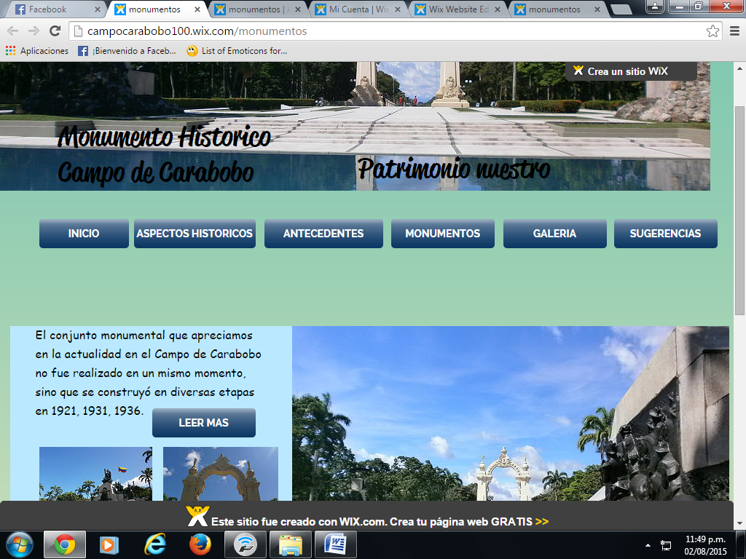

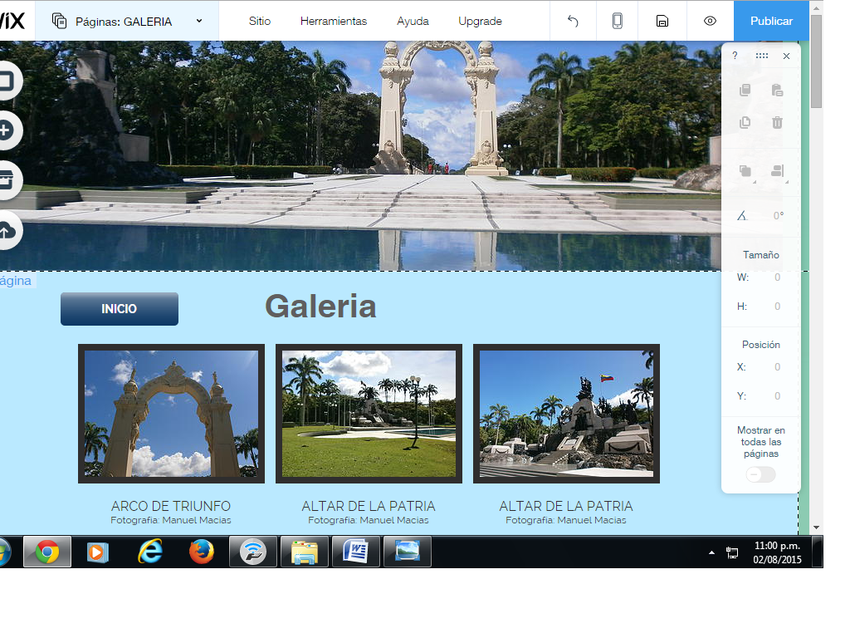

Pantalla N°2

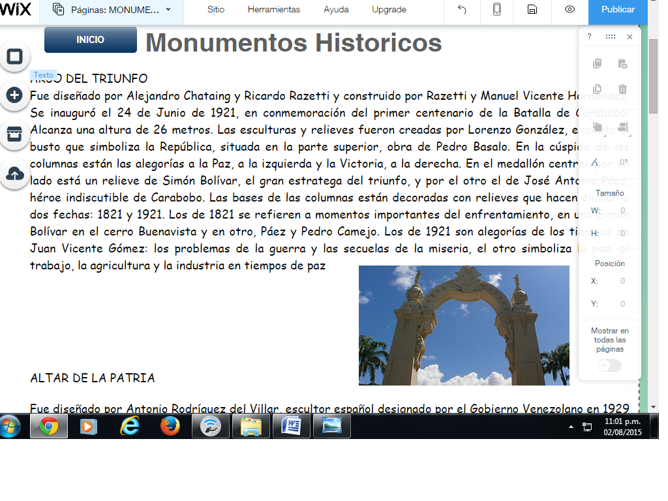

Pantalla N°3

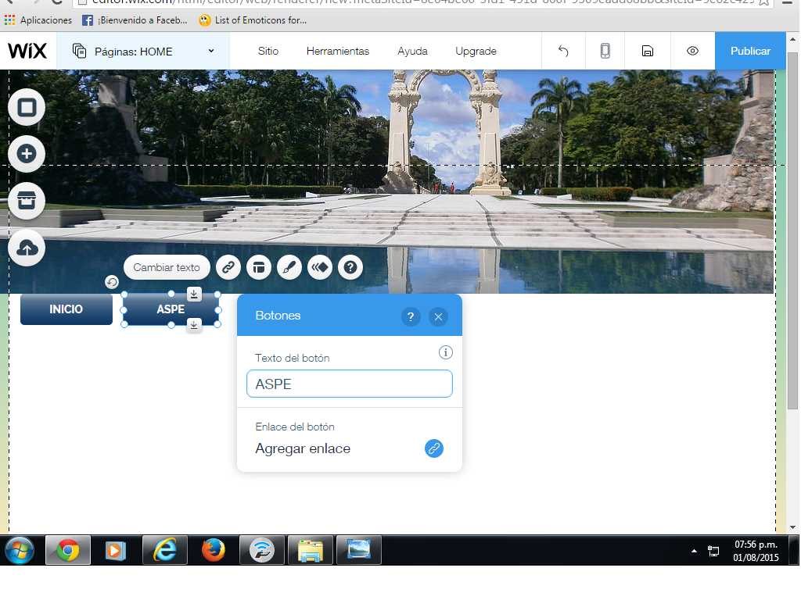

Pantalla N° 4 Diseño de los Botones

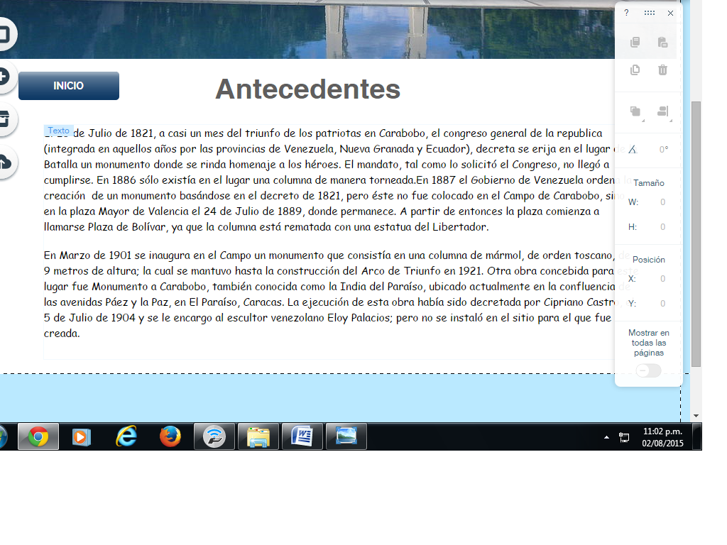

Pantalla N°5

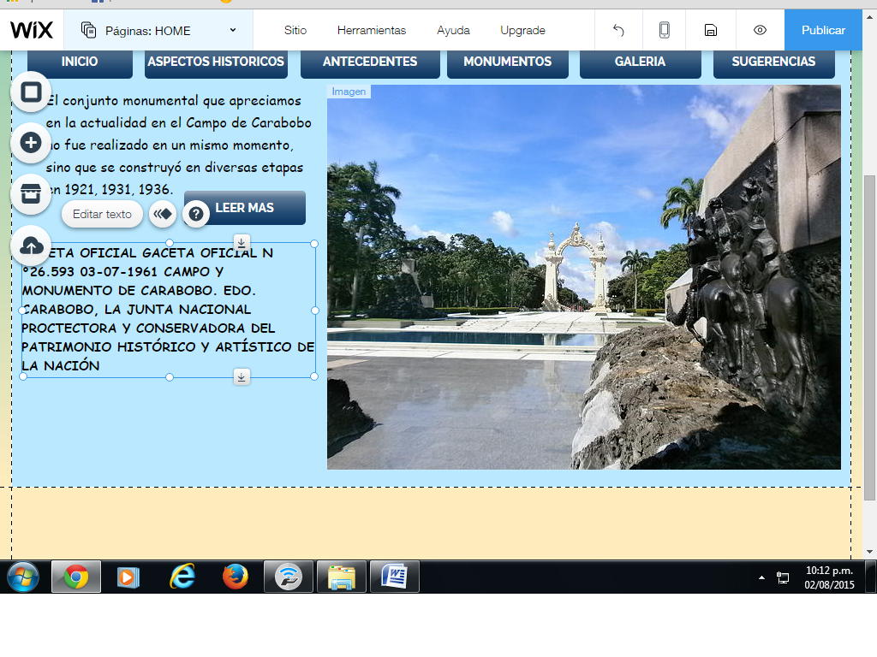

Pantalla N°6

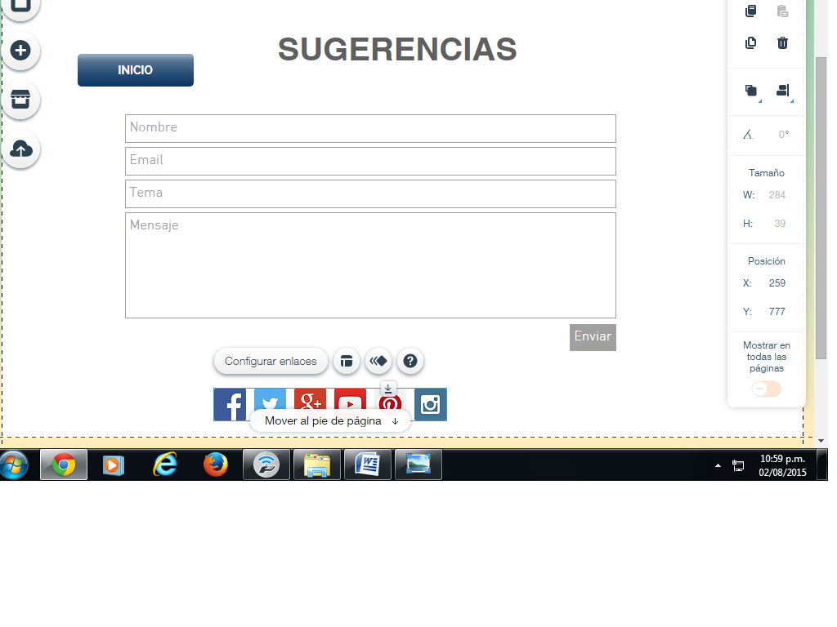

Pantalla N°7

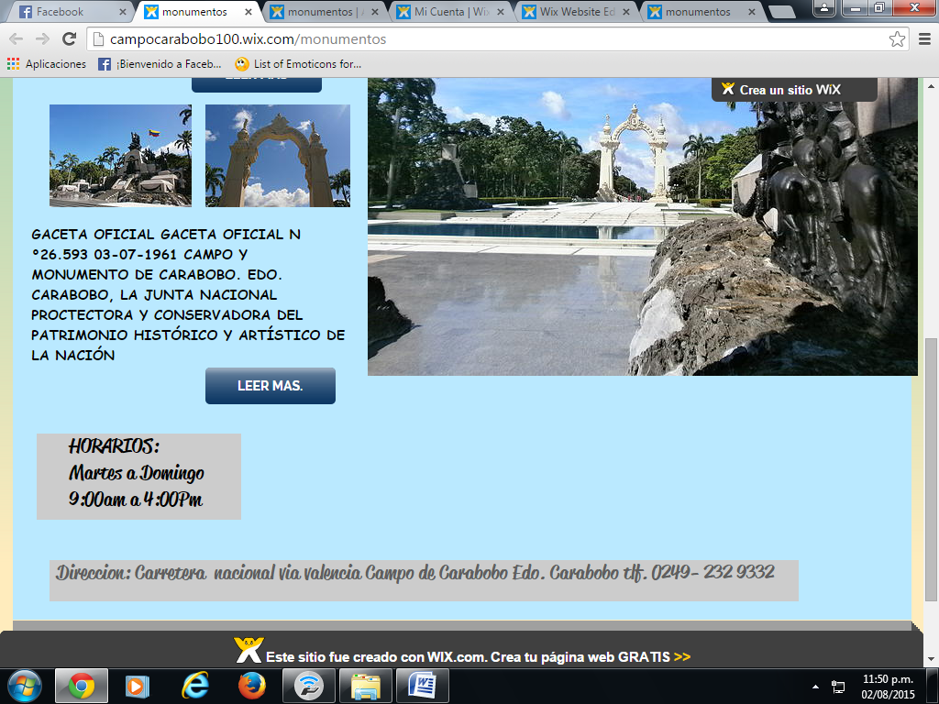

Pantalla N°8

De acuerdo al diseño de la página web, hay que mencionar que aprovechando todo lo que el internet ofrece para una facilidad del uso de diseño y creación de portales web, como Blogs, Redes Sociales entre otros, y que de ellas muchas personas se benefician para promocionar, vender y ubicar, porque no utilizar sitios web que permitan la creación de páginas web de mejor manejo, en cuanto a su diseño, estructura, acceso rápido, fácil manejo del usuario y rapidez al subirla a la red, y si se beneficia de la red, hay que aprovechar la variedad que esta ofrece, es decir, un trueque.

Por tal motivo, para efectos de la creación de esta página se utilizó uno de tantos sitios web que existe en la red como wix.com, la cual fue una de las más segura y fácil manejo al crear la página, ya que no se podrá ingresar a editar o modificar, porque envía señal directa al correo al momento de que el creador ingrese a la misma, pero si es segura, ya que se hicieron pruebas previas, además para evitar derecho de autor, en las imágenes, aparece el nombre del fotógrafo como del creador además para la confiabilidad de la creación de la página y de su contenido se colocó el correo personal [Manuelle_0822@hotmail.com](mailto:Manuelle_0822@hotmail.com) para mayor información, dudas o comentarios que puedan hacer, bien sea de la página, o del contenido como tal.

Por otra parte, al ingresar a la página se puede generar una retroalimentación, la cual está asociada con el área de cultura, que esta área está en todos los aspectos de una sociedad, bien sea para un interés cultural, social, histórico, artístico, turístico, educativo este último podrá disfrutar de esta página para todos los niveles educativos, porque está hecha en función de ser útil para todos, la cual su contenido es notable, que pueden utilizarla para diferentes áreas, bien sea desde el punto de vista histórico hasta algo más visual con las cantidades de imágenes que se va a encontrar además de los detalles de cada una de las obras, que muy pocas veces se pueden apreciar en sitios web, porque normalmente se consiguen imágenes repetitivas, por lo tanto, esta página o mejor dicho el contenido que posee ayuda de alguna manera a que usuario ingrese con algún interés en particular, más sin embargo, puede generar una retroalimentación buscando información en particular de cada una de las obras, desde sus materiales utilizados en la construcción como de sus artistas participantes, esta información ofrecida en esta página, es producto de las experiencias vividas, como de los contenidos bajos que ofrecen de las obras que conforman este monumento, en algunas asignaturas referentes al área de Artes Plásticas.

**REFERENCIAS**

Arias, F. (2006) ***El Proyecto de Investigación, Introducción a la Metodología Científica***, Caracas. Episteme.

Balestrini, M. (2006) ***Como se elabora el proyecto de Investigación, Caracas*. BL Consultores Asociados**.

Barcelo, C. Bottini, B. (2001*)* ***Plegable Campo de Carabobo, Monumentos Campo de Carabobo***, Valencia. La Galaxia

Cuadernos del Patrimonio Cultural, Caracas, Agosto, 1998.

Constitución de la República Bolivariana de Venezuela. Derechos Culturales y Educativos.

GACETA OFICIAL N°26.593 03-07-1961 **Campo y Monumento de Carabobo**. Edo. Carabobo, la junta nacional protectora y conservadora del patrimonio histórico y artístico de la nación

Ley de protección y Defensa del Patrimonio Cultural.

Novoa, M.T (1996) ***Plan Maestro Conceptual para el rescate del Monumento Campo de Carabobo***, Valencia, Mimegrafiado.

Peña, A. Gil, R. (2013) ***Creación de Página Web para el Departamento de Artes y Tecnología Educativa de la Facultad de Ciencias de la Educación de la Universidad de Carabobo***, Trabajo Especial de Grado, por la Licenciatura en Educación, Universidad de Carabobo, Valencia.

Serapigila, G. Tarrellas, C (2012) ***El Patrimonio Cultural Museo “Hacienda San Mateo e Ingenio Bolívar”* Trabajo Especial de Grado, por la Licenciatura de Educación, Universidad de Carabobo**, Valencia.

Villaquirán, T. Mejicano, W. (2007) ***Estudio Analítico del Conocimiento que poseen los alumnos de Quinto año de Bachillerato Sobre los Patrimonios Históricos del Estado Carabobo*,** Trabajo Especial de Grado, Universidad de Carabobo, Valencia.

García, Z (2007) ***Estrategias educativas para la valoración del patrimonio cultural en la educación básica en Venezuela,*** Universidad Pedagógica Experimental Libertador. Instituto Pedagógico de Caracas. Caracas

ANEXOS

UNIVERSIDAD DE CARABOBO

FACULTAD DE CIENCIAS DE LA EDUCACIÓN

DEPARTAMENTO DE ARTES Y TECNOLOGÍA EDUCATIVA

TRABAJO ESPECIAL DE GRADO

**GUION DE ENTREVISTA**

**Personal Encargado del Monumento Histórico Campo de Carabobo**

1).Es necesario la preservación y difusión del patrimonio cultural de la Región? SI___ NO___ ¿Por qué?

2).Cree usted que la comunidad podría integrarse para promocionar efectivamente este patrimonio? SI___ NO___ POR QUE?

3) ¿Cómo podría integrarse?

4) ¿Qué herramientas informativas ofrece el personal a los visitantes?

5) ¿Son efectivas estas Herramientas? SI__NO__Por qué?

6) ¿Son suficientes estas herramientas? SI__ NO__ POR QUÉ?

7) ¿Considera necesaria la creación de una página web que permita conocer de manera indirecta las obras que conforman el monumento histórico Campo de Carabobo? SI___ NO____ POR QUE?

8) ¿Que debería contener esta página?

UNIVERSIDAD DE CARABOBO

FACULTAD DE CIENCIAS DE LA EDUCACIÓN

DEPARTAMENTO DE ARTES Y TECNOLOGÍA EDUCATIVA

TRABAJO ESPECIAL DE GRADO

**GUION DE ENTREVISTA**

**Profesora de la asignatura: Museología, de la Mención de Artes Plásticas de la Facultad de Ciencias de la Educación.**

1) ¿Realiza visitas guiadas a los estudiantes de la asignatura Museología?

2) ¿Que sitios de valor Histórico y Artístico suele recorrer con los estudiantes?

3) ¿Cuál es el valor Artístico del Monumento de la Batalla de Carabobo?

4) ¿Que medios o herramientas tecnológicas utiliza actualmente para apoyar el aprendizaje de la asignatura Museología?

5) Dentro de los contenidos de esta asignatura, menciona el monumento histórico Campo de Carabobo como patrimonio histórico y artístico de la nación. SI__ NO__ ¿Por qué?

6) ¿Considera necesaria la creación de una página web que permita conocer de manera indirecta las obras que conforman el monumento histórico Campo de Carabobo? POR QUE?

7) ¿Que debería contener esta página?

UNIVERSIDAD DE CARABOBO

FACULTAD DE CIENCIAS DE LA EDUCACIÓN

DEPARTAMENTO DE ARTES Y TECNOLOGÍA EDUCATIVA

TRABAJO ESPECIAL DE GRADO

**GUION DE ENTREVISTA**

**Estudiante del 9no semestre de la mención de Artes Plásticas de la Facultad de Ciencias de la Educación.**

1) ¿Ha estudiado algún contenido referente al monumento histórico Campo de Carabobo dentro de las asignaturas: Historia del Arte en Venezuela, Museología, Seminario de Artes Plásticas en la Región. SI___ NO___ EXPLIQUE:

2) ¿Posee usted conocimiento sobre el significado sobre cada una de las obras que conforman el monumento? Explique:

3) ¿Qué conoce sobre los artistas que realizaron las diferentes obras que conforma el monumento? Explique:

4) ¿Considera necesaria la creación de una página web que permita conocer de manera indirecta las obras que conforman el monumento histórico Campo de Carabobo? SI___ NO____ POR QUE?

5) ¿Que debería contener esta página?

UNIVERSIDAD DE CARABOBO

FACULTAD DE CIENCIAS DE LA EDUCACIÓN

DEPARTAMENTO DE ARTES Y TECNOLOGÍA EDUCATIVA

TRABAJO ESPECIAL DE GRADO

**GUION DE ENTREVISTA**

**Profesor de la asignatura: Historia del Arte en Venezuela, de la Mención de Artes Plásticas de la Facultad de Ciencias de la Educación.**

1) ¿Realiza visitas guiadas a los estudiantes de la asignatura Historia del Arte en Venezuela?

2) ¿Que sitios de valor Histórico y Artístico suele recorrer con los estudiantes?

3) ¿Cuál es el valor Artístico del Monumento de la Batalla de Carabobo?

4) ¿Que medios o herramientas tecnológicas utiliza actualmente para apoyar el aprendizaje de la asignatura Historia del Arte en Venezuela?

5) Dentro de los contenidos de esta asignatura, menciona el monumento histórico Campo de Carabobo como patrimonio histórico y artístico de la nación. SI__ NO__ ¿Por qué?

6) ¿Considera necesaria la creación de una página web que permita conocer de manera indirecta las obras que conforman el monumento histórico Campo de Carabobo? POR QUE?

7) ¿Que debería contener esta página?